


Mention : Informatique
Parcours : Informatique Générale
MEMOIRE DE FIN D’ETUDE POUR L’OBTENTION DU DIPLOME DE MASTER PROFESSIONNEL
UNIVERSITE DE FIANARANTSOA
ECOLE NATIONALE D’INFORMATIQUE
Refonte de l’application Trombinoscope et gestion des habilitations
Année universitaire : 2019 - 2020
Présenté le
Par RASOAMAHEFA Rojo
Intitulé :

Numéro : …-…/UF/ENI

Membres du Jury
Président :
Examinateur :
Rapporteurs : Monsieur RALAIVAO Jean Christian, Assistant d’enseignement supérieur et de recherches
Monsieur RATSIMANIVA Elysé, Administrateur Système et Réseaux, Senior

CURRICULUM VITAE
E X P E R I E N C E S P R O F E S S I O N N E L L E S
R A S O A M A H E F A R O J O
2 3 ans
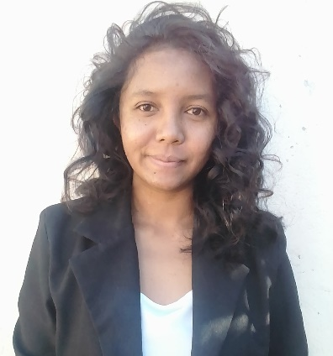

Helpdesk / Gestion des outils internes / Refonte de l’application Trombinoscope et gestion des habilitations
Mars 2021 – Aout 2021

Stage au sein de FTHM Consulting

Nov. 2019 – Janv. 2020
Conception et réalisation d’une application pour la gestion de paiement des fonctionnaires (avec JSP)
C O N T A C T S
Projet de fin d’année M1


Lot II G 24 BIS Ambatomaro
rojorasoamahefa@gmail.com
034 11 237 76
Conception et réalisation d’une plateforme de commande de plat (avec ASP.NET)
Nov. 2018 – Fév. 2019
Stage au sein de Hibousoft Madagascar

Conception et réalisation d’une application de traitement d’enquête sur terrain (avec PHP)
Nov. 2017 – Fév. 2018
Stage au sein de OBS-OI Madagascar
Configuration d’un routeur CISCO simulé dans GNS3
Nov. 2016 – Fév. 2017
L A N G U E S
Français
Projet de fin d’année L1
Anglais

F O R M A T I O N S E T D I P L O M E S
C E N T R E D ’ I N T É R Ê T S
2019 - 2020
Deuxième année en Master Professionnel Parcours : Informatique Générale
- Coaching au sein de l’association AlgoMada
ENI Tanambao - Fianarantsoa
Licence en informatique
2018
- Tutorat au sein du Club d’Entraide de l’ENI - C2E
ENI Tanambao - Fianarantsoa
- Lecture
Baccalauréat en série D
2015
- Tennis / Natation
Lycée Les Capucines Ankadindramamy - Antananarivo
BEPC
2012
Lycée Les Capucines Ankadindramamy - Antananarivo

SOMMAIRE GENERAL
- Natation
- Tennis

CURRICULUM VITAE I
SOMMAIRE GENERAL II
REMERCIEMENTS IV
LISTE DES FIGURES V
LISTE DES TABLEAUX VII
NOMENCLATURE VIII
INTRODUCTION 1
Chapitre 1. Présentation de l’Ecole Nationale d’Informatique 3
1.1- Information d’ordre générale 3
1.2- Missions et historiques 3
1.3- Organigramme institutionnel de l’ENI 4
1.4- Domaines et spécialisation 6
1.5- Architecture et formations pédagogiques 6
1.6- Relation de l’ENI avec les entreprises et organismes 8
1.7- Partenariat au niveau international 9
1.8- Débouchés professionnels des diplômés 10
1.9- Ressources humaines 12
Chapitre 2. Présentation de FTHM Consulting 13
2.1- Information générale 13
2.2- Localisation 13
2.3- Organigramme de FTHM Consulting 14
2.4- Départements et missions 14
2.5- Evolution professionnelle 16
2.6- Relation travailleur-employeur 17
2.7- Activités sociales 17
Chapitre 3. Description du projet 18
3.1- Formulation 18
3.2- Objectif et besoins de l’utilisateur 18
3.3- Moyens nécessaires à la réalisation du projet 18
3.4- Résultats attendus 19
Chapitre 4. Analyse préalable 21
4.1- Analyse de l’existant 21
4.2- Critique de l’existant 22
4.3- Conception avant-projet 22
Chapitre 5. Analyse conceptuelle 30
5.1- Dictionnaire des données 30
5.2- Règles de gestion 34
5.3- Représentation et spécifications des besoins 34
5.4- Spécifications des besoins techniques 55
5.5- Modèle du domaine 55
Chapitre 6. Conception détaillée 56
6.1- Architecture du système 56
6.2- Diagramme de séquence de conception des cas d’utilisation 57
6.3- Diagramme de classe de conception 59
6.4- Diagramme de paquetages 61
6.5- Diagramme de déploiement 61
Chapitre 7. Mise en place de l’environnement de développement 64
7.1- Installation et configuration des outils 64
7.2- Architecture de l’application 68
Chapitre 8. Développement de l’application 69
8.1- Création de la base de données 69
8.2- Codage de l’application 75
8.3- Présentation de l’application 77
CONCLUSION 80
BIBLIOGRAPHIE VIII
WEBOGRAPHIE VIII
GLOSSAIRE IX
TABLE DES MATIERES X
RESUME XII
ABSTRACT XII

REMERCIEMENTS

Premièrement, remercions le Seigneur pour le temps qu’il nous accorde, la force, la santé et l’intelligence sans quoi nous ne puissions rien accomplir.
Remercions ensuite l’ensemble du personnel de l’Ecole Nationale d’Informatique pour leur travail et effort à nous fournir les conditions favorables au déroulement de nos études ; ainsi que tout le personnel de FTHM Consulting pour leur accueil chaleureux et les expériences partagées durant cette période de stage.
Ensuite, adressons nos reconnaissances aux personnes suivantes en particulier :
- Monsieur RAFAMANTANANTSOA Fontaine, Professeur et Président de l’Université de Fianarantsoa, d’avoir su bien entretenir la bonne qualité de formation pour les étudiants de l’Université ;
- Monsieur RAMAMONJISOA Bertin Olivier, Professeur Titulaire et Directeur de l’Ecole Nationale d’Informatique, d’avoir su porter haut la devise de l’Ecole, étant la pépinière des élites informaticiennes malgaches ;
- Monsieur RAJAONA Thierry, Associé-Gérant de FTHM Consulting, d’avoir donné l’accord de passer ce stage au sein de sa société ainsi que pour ses précieux conseils ;
- Monsieur membre du jury, pour l’intérêt qu’ils portent à cette soutenance en étant membre du jury ;
- Monsieur RALAIVAO Jean Christian, assistant d’enseignement supérieur et de recherches, d’avoir su dirigé et accompagné jusqu’à la fin de ce mémoire en tant qu’encadreur pédagogique;
- Monsieur RATSIMANIVA Elysé, administrateur système et réseaux chez FTHM, pour sa bienveillance en tant qu’encadreur professionnelle, d’avoir assisté durant cette période de stage.
Finalement, remercions les nombreuses personnes qui ont contribué de près ou de loin, du début de stage jusqu’à l’aboutissement de ce présent mémoire, à citer la famille, les amis.

LISTE DES FIGURES

Figure 1: Organigramme de l'ENI 5
Figure 2: Localisation de FTHM 13
Figure 3: Organigramme de FTHM 14
Figure 4: Processus de développement en Y 25
Figure 5: Formalisme de cas d'utilisation 35
Figure 6: Diagramme de cas d'utilisation - acteur consultant 35
Figure 7: Diagramme de cas d'utilisation - administrateur RHI 36
Figure 8: Diagramme de cas d'utilisation - administrateur manager 37
Figure 9: Diagramme de cas d'utilisation - administrateur INFO 38
Figure 10: Formalisme d'un message asynchrone 45
Figure 11: Formalisme d'un message synchrone 45
Figure 12: Diagramme de séquence système du cas d'utilisation "s'authentifier" 46
Figure 13: Diagramme de séquence système su cas d'utilisation "lister les personnels d'un département" 47
Figure 14: Diagramme de séquence système du cas d'utilisation "ajouter un personnel" 48
Figure 15: Diagramme de séquence système du cas d'utilisation "modifier le profil d'un personnel" 49
Figure 16: Diagramme de séquence système du cas d'utilisation "supprimer un personnel" 50
Figure 17: Diagramme de séquence système du cas d'utilisation "gérer la demande d'habilitation d'un personnel" 51
Figure 18: Diagramme de séquence système du cas d'utilisation "ajouter un département" 52
Figure 19: Diagramme de séquence système du cas d'utilisation "modifier un département" 53
Figure 20: Diagramme de séquence système du cas d'utilisation « supprimer un département » 54
Figure 21: Diagramme de séquence système du cas d'utilisation "consulter l'historique-info" 54
Figure 22: Modèle du domaine 55
Figure 23: Modèle de l'architecture MVT 56
Figure 24: Diagramme de séquence de conception du cas d'utilisation "s'authentifier" 57
Figure 25: Diagramme de séquence de conception du cas d'utilisation "lister les personnels d'un département" 58
Figure 26: Diagramme de séquence de conception du cas d'utilisation "ajouter un personnel" 58
Figure 27: Diagramme de séquence de conception du cas d'utilisation "consulter l'historique-info" 59
Figure 28: Diagramme de classe de conception global 60
Figure 29:Diagramme de paquetage 61
Figure 30: Diagramme de déploiement 62
Figure 31: Site de téléchargement de Visual Paradigm 64
Figure 32: Fenêtre d'installation de Visual Paradigm 64
Figure 33: Fenêtre d'accueil de Visual Paradigm 65
Figure 34: Ligne de commande d'installation de LXC 65
Figure 35: Ligne de commande de création d'un LXC 66
Figure 36: Ligne de commande d'installation de Vim 66
Figure 37: Exemple de fichier édité sur Vim 66
Figure 38: Site de téléchargement de Cygwin 67
Figure 39: Fenêtre d'accueil de Cygwin 67
Figure 40: Architecture de l'application 68
Figure 41: Extrait du code du fichier app.py 75
Figure 42: Extrait de code index.html 76
Figure 43: Extrait du code login.html 76
Figure 44: Page d'authentification de Trombinoscope 77
Figure 45: Page d'accueil de Trombinoscope 77
Figure 46: Interface administrateur de Trombinoscope 78
Figure 47: Interface d'ajout d'un personnel 78
Figure 48: Liste du personnel 79
Figure 49: Liste des fiches d'habilitation du personnel 79

LISTE DES TABLEAUX

Tableau 1: Organisation du système de formation pédagogique de l'école 6
Tableau 2: Architecture des études correspondant au système LMD 7
Tableau 3: Listes des formations existantes à l'ENI 7
Tableau 4: Débouchés professionnels éventuels des diplômes 11
Tableau 5: Evolution professionnelle 16
Tableau 6: Moyens matériels 19
Tableau 7: Moyens logiciels 19
Tableau 8: Inventaire des matériels utilisés 21
Tableau 9: Caractéristiques du fournisseur d'accès internet 21
Tableau 10: Moyens logiciels utilisés 21
Tableau 11: Proposition de solutions 22
Tableau 12: Comparaison entre méthode XP, RUP, 2TUP 23
Tableau 13 : Tableau comparatif des langages 26
Tableau 14 : Tableau comparatif des SGBD 27
Tableau 15 : Tableau comparatif des outils de modélisation 28
Tableau 16: Dictionnaire des données 30
Tableau 17 : Priorisation des cas d’utilisation d’un simple utilisateur 39
Tableau 18: Priorisation des cas d’utilisation d’un administrateur RHI 39
Tableau 19: Priorisation des cas d'utilisation d'un manager 39
Tableau 20: Priorisation des cas d'utilisation d'un administrateur INFO 40
Tableau 21: Description textuelle du cas d'utilisation "s'authentifier" 40
Tableau 22: Description textuelle du cas d'utilisation "lister les personnels d'un département" 40
Tableau 23: Description textuelle du cas d’utilisation « afficher le profil d’un personnel » 41
Tableau 24: Description textuelle de cas d'utilisation "rechercher un personnel" 41
Tableau 25: Description textuelle de cas d'utilisation "ajouter un personnel " 41
Tableau 26: Description textuelle de cas d'utilisation "modifier le profil d'un personnel 41
Tableau 27: Description textuelle du cas d'utilisation "supprimer un personnel" 42
Tableau 28: Description textuelle du cas d'utilisation "restaurer les personnes archivées" 42
Tableau 29: Description textuelle du cas d'utilisation " ajouter une nouvelle demande d’habilitation » 42
Tableau 30: Description textuelle du cas d'utilisation: "afficher la fiche de demande d’habilitation ». 42
Tableau 31: Description textuelle du cas d'utilisation: "Modifier une demande d’habilitation" 43
Tableau 32: Description textuelle du cas d'utilisation: "ajouter un département" 43
Tableau 33: Description textuelle du cas d'utilisation: "modifier un département" 43
Tableau 34: Description textuelle du cas d'utilisation: "supprimer un département" 43
Tableau 35: Description textuelle du cas d'utilisation "désactiver un personnel" 44
Tableau 36: Description textuelle du cas d'utilisation: « consulter l'historique-info » 44

NOMENCLATURE

2TUP : Two Truck Unified Process
AMI : Appels aux Manifestations d’Intérêts
AMOA : Assistance à la Maîtrise d’Ouvrage
BPO : Business Process Outsourcing
BSD : Berkeley Software Distribution
CCNA : CISCO Networking Academy
CNH : Commission Nationale d’Habilitation
CUR : Centre Universitaire Régional
DAF : Direction Administrative et Financière
ENI : Ecole Nationale d’Informatique
ESPA : Ecole Supérieure Polytechnique d’Antananarivo
FTHM : Finance Technology Human ressources and Management
HTML : HyperText Markup Language
HTTP : HyperText Transfer Protocol
ISO : International Organization for Standardization
LDAP : Lightweight Directory Access Protocol
LMD : Licence - Master - Doctorat
LXC : Linux Containers
ORM : Object Relational Mapping
OSC : Open Computers and Software
POO : Programmation Orientée Objet
PRESUP : Programme de Renforcement Supérieur
RH : Ressources Humaines
RUP : Rational Unified Process
SGBD : Système de Gestion de Bases de Données
TIC : Technologie de l’Information et de la Communication
UML : Unified Modeling Language
XML : Extensible Markup Language
XP : eXtreme Programming

INTRODUCTION

Dans le milieu professionnel de FTHM Consulting, il est nécessaire pour l’ensemble du personnel de se connaître afin de pouvoir s’identifier et de mieux se référer sur le plan de travail. Le grand nombre d’employés et le contexte du télétravail rendent néanmoins cette identification assez compliqué. Un outil dénommé « Trombinoscope » a été créé, aidant le personnel à se reconnaître les uns des autres par le biais de présentation de photos de chaque employé ainsi que de leurs fonctions. Cette unique fonctionnalité suffit-elle de nos jours ? Comment mettrons-nous à jour cet outil ?
La conception et l’élaboration d’un projet feront l’objet de ce présent mémoire intitulé « Refonte de l’application Trombinoscope et gestion des habilitations ». Ce projet consiste à refondre l’outil Trombinoscope et de centraliser les demandes d’habilitations et de déshabilitations du personnel à partir de cet outil.
L’objectif de la mise à jour de Trombinoscope est de disposer d’un outil facilement maintenable, mieux structurée, et ayant des fonctionnalités plus avancées. On envisage de permettre une meilleure accessibilité de l’outil en termes de mise à jour des informations, et aussi pour avoir des données facilement gérables.
L’utilisation d’une méthode de conception accouplée à un langage de modélisation est prévue pour simuler le projet. Un langage de programmation et un environnement de développement seront utiles à la réalisation du projet, ainsi qu’un système de gestion de base de données.
Ce mémoire expose dans la première partie la présentation de l’Ecole Nationale d’Informatique, la présentation de FTHM Consulting, et la description du projet ; la seconde partie détaillera l’analyse et conception ; enfin la troisième partie expliquera la réalisation.

Partie I : PRESENTATIONS

Chapitre 1. Présentation de l’Ecole Nationale d’Informatique

Information d’ordre générale

L’Ecole Nationale d’Informatique, en abrégé ENI, est un établissement d’enseignement supérieur rattaché académiquement et administrativement à l’Université de Fianarantsoa. Le siège de l’Ecole se trouve à Tanambao-Antaninarenina à Fianarantsoa.
Les coordonnées pour la prise de contact avec l’Ecole sont les suivantes :
Ecole Nationale d’Informatique (ENI)
Antaninarenina Tanambao
BP 1487 FIANARANTSOA (301)
Téléphones : 034 05 733 36 ou 033 42 302 02
Adresse mail : eni@eni-univ-fianar.mg. Site : www.eni-univ-fianar.mg

Missions et historiques

L’ENI se positionne sur l’échiquier socio-éducatif malgache comme étant le plus puissant secteur de diffusion et de vulgarisation des connaissances et des technologies informatiques.
Cette Ecole Supérieure peut être considérée aujourd’hui comme la vitrine et la pépinière des élites informaticiennes du pays.
L’Ecole s’est constituée de façon progressive au sein du Centre Universitaire Régional (CUR) de Fianarantsoa.
De façon formelle, l’ENI était constituée et créée au sein du (CUR) par le décret N° 83-185 du 24 Mai 1983, comme étant le seul établissement Universitaire Professionnalisé au niveau national, destiné à former des techniciens et des Ingénieurs de haut niveau, aptes à répondre aux besoins et exigences d’Informatisation des entreprises, des sociétés et des organes implantés à Madagascar.
L’ENI a pour conséquent pour mission de former des spécialistes informaticiens compétents et opérationnels de différents niveaux notamment :
En fournissant à des étudiants des connaissances de base en informatique ;
En leur transmettant le savoir-faire requis, à travers la professionnalisation des formations dispensées et en essayant une meilleure adéquation des formations par rapport aux besoins évolutifs des sociétés et des entreprises.
En initiant les étudiants aux activités de recherche dans les différents domaines des Technologies de l’information et de la communication (TIC).
L’implantation de cette Ecole Supérieure de technologie de pointe dans un pays en développement et dans une Province (ou Faritany) à tissu économique et industriel faiblement développé ne l’a pourtant pas défavorisée, ni empêchée de former des spécialistes informaticiens de bon niveau, qui sont recherchés par les entreprises, les sociétés et les organismes publics et privés sur le marché de l’emploi.
La filière de formation d’Analystes Programmeurs a été mise en place à l’Ecole en 1983, et a été gelée par la suite en 1996, tandis que la filière de formation d’ingénieurs a été ouverte à l’Ecole en 1986.
Dans le cadre du Programme de renforcement en l’Enseignement Supérieur (PRESUP) la filière de formation des Techniciens Supérieurs en Maintenance des Systèmes des informatiques a été mise en place en 1986 grâce à l’appui matériel et financier de la Mission Française de coopération auprès de l’Ambassade de France à Madagascar.
Une formation pour l’obtention de la certification CCNA et / ou NETWORK + appelée « CISCO Networking Academy » a été créée à l’Ecole en 2002-2003 grâce au partenariat avec CISCO SYSTEM et l’Ecole Supérieure Polytechnique d’Antananarivo (ESPA). Cependant, cette formation n’avait pas duré longtemps.
L’organisation de stage en entreprise continue non seulement à renforcer la professionnalisation des formations dispensées, mais elle continue surtout à accroître de façon exceptionnelle les opportunités d’embauche pour les diplômés de l’Ecole:
- Génie Logiciel et base de Données.
- Administration des Système et réseaux.
La mise en place à l’Ecole de ces deux options de formation devait répondre au besoin de basculement vers le système Licence – Master – Doctorat (LMD).
Mais la filière de formation des Techniciens Supérieurs en Maintenance des Systèmes Informatiques a été gelée en 2009.
En vue de surmonter les difficultés de limitation de l’effectif des étudiants accueillis à l’Ecole, notamment à cause du manque d’infrastructures, un système de « Formation Hybride » a été mise en place à partir de l’année 2010. Il s’agit en effet d’un système de formation semi-présentielle et à distance avec l’utilisation de la visioconférence pour la formation à distance.
Le système de formation hybride a été ainsi créé à Fianarantsoa ainsi qu’Université de Toliara.

Organigramme institutionnel de l’ENI

Cet organigramme de l’Ecole est inspiré des dispositions du décret N° 83-185 du 24 Mai 1983.
Sur cet organigramme, l’Ecole placée sous la tutelle académique et administrative de l’Université de Fianarantsoa, est dirigée par un Directeur élu par les Enseignants – Chercheurs permanents de l’Etablissement et nommé par un décret pris en Conseil des Ministres pour un mandat de 3 ans.
Le Conseil de l’Ecole est l’organe délibérant de l’Ecole.
Le Collège des Enseignants regroupant tous les enseignants-chercheurs de l’Ecole est chargé de résoudre les problèmes liés à l’organisation pédagogique des enseignements. Il propose et coordonne les programmes d’activités pédagogiques.
Le Conseil Scientifique propose les orientations pédagogiques et scientifiques de l’établissement, en tenant compte notamment de l’évolution du marché de travail et de l’adéquation des formations dispensées par rapport aux besoins des entreprises. Il coordonne les programmes de recherche à mettre en œuvre à l’Ecole.
Le Secrétariat principal coordonne les activités des services administratifs (Scolarité, Comptabilité, et Intendance).
Conformément aux textes en vigueur régissant les Etablissements malgaches d’Enseignement Supérieur, qui sont barrés sur le système LMD, les Départements de Formation pédagogique ont été ainsi remplacés par des Mentions et des parcours. Et les chefs des Départements ont été ainsi remplacés par des responsables des mentions et les responsables des parcours.
L’organigramme de l’Ecole Nationale d’Informatique est présenté par la Figure 1.
SECRETARIAT DE DIRECTION
SECRETAIRE DE DIRECTION
COMPTABLE
COLLEGE DES ENSEIGNANTS
CONSEIL D’ECOLE

DIRECTION
COLLEGE DES ENSEIGNANTS
CONSEIL SCIENTIFIQUE

SERVICE PEDAGOGIQUE
RESPONSABLE DE MENTION
CHEFS DE PARCOURS : GB – SR - IG

SERVICE ADMINISTRATIF ET FINANCIER
SECRETAIRE PRINCIPAL

SECRETARIAT DE DIRECTION
SECRETAIRE DE DIRECTION
COMPTABLE
INTENDANCE
DEPOSITAIRE COMPTABLE
RESPONSABLE ENTRETIEN
SCOLARITE
CHEF DE SERVICE SCOLARITE

SECRETARIAT
SECURITE ET AFFAIRES ENVIRONNEMENTALES
GARCONS DE SALLES/FEMMES DE MENAGE/SECURITE
SECRETARIAT

Figure 1: Organigramme de l'ENI

Domaines et spécialisation

Les activités de formation et de recherche organisées à l’ENI portent sur les domaines suivants :
- Génie logiciel et Base de Données ;
- Administration des Systèmes et Réseaux ;
- Informatique Générale ;
- Modélisation informatique et mathématique des Systèmes complexes.
D’une manière plus générale, les programmes des formations sont basés sur l’informatique de gestion et sur l’informatique des Systèmes et Réseaux. Et les modules de formation intègrent aussi bien des éléments d’Informatique fondamentale que des éléments d’Informatique appliquée.
Le Tableau 1 décrit l’organisation du système de formation pédagogique de l’Ecole.
Tableau 1: Organisation du système de formation pédagogique de l'école
Formation Théorique | Formation Pratique
- Enseignement théorique  - Travaux dirigés  - Travaux pratiques  - Conférences | - Etude de cas  - Travaux de réalisation  - Projets/ Projets tutoriels  - Voyages d’Etudes  - Stages en entreprise

Architecture et formations pédagogiques

Le recrutement des étudiants à l’ENI se fait uniquement par voie de concours d’envergure nationale en première année de Licence Professionnelle.
Les offres de formation organisées à l’Ecole ont été validées par la Commission Nationale d’Habilitation (CNH) auprès du Ministères de l’Enseignement Supérieur et de la Recherche Scientifique selon les dispositions de l’Arrêté N°31.174/2012-MENS en date du 05 Décembre 2012.
Au sein de l’ENI, il existe une seule mention (INFORMATIQUE) et trois parcours :
● Génie logiciel et Base de Données,
● Administration des Systèmes et Réseaux,
● Informatique Générale.
L’architecture des études à trois niveaux conforment au système Licence-Master-Doctorat (LMD) permet les comparaisons et les équivalences académiques des diplômes au niveau international.
● L =Licence (Bac + 3) = L1, L2, L3 = 6 semestres S1 à S6
● M = Master (Bac + 5) = M1, M2 = 4 semestres S7 à S10
Le diplôme de licence est obtenu en 3 années des études après Baccalauréat. Et le diplôme de Master est obtenu en 2 ans après obtention du diplôme de LICENCE.
Le MASTER PROFESSIONNEL est un diplôme destiné à la recherche d’emploi au terme des études.
Le MASTER RECHERCHE est un diplôme qui remplace l’ancien Diplôme d’Etudes Approfondies (DEA), et qui permet de s’inscrire directement dans une Ecole Doctorale.au terme des études.
● D = Doctorat (Bac +8)
Le Doctorat est un diplôme qu’on peut obtenir en 3 ans après l’obtention du diplôme de MASTER RECHERCHE.
Le Tableau 2 présente l’architecture des études correspondant au système LMD.
Tableau 2: Architecture des études correspondant au système LMD
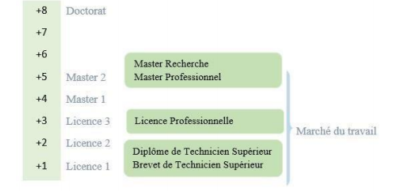

La licence peut avoir une vocation générale ou professionnelle.
Le master peut avoir une vocation professionnelle ou de recherche.
Tableau 3: Listes des formations existantes à l'ENI
 | FORMATION
 | LICENCE PROFESSIONNELLE | MASTER
Condition d’admission | Par voie de concours  Formation Professionnelle : 100 candidats  Formation hybride : 150 candidats
Condition d’Accès | Bac de série C, D ou Technique | Etre titulaire de licence professionnelle
Durée de Formation | 3 ans | 2 ans
Diplôme délivré | Diplôme de Licence Professionnelle | Diplôme de Master Professionnel  Diplôme de Master Recherche
L’accès en première année de MASTER se fait automatiquement pour les étudiants de l'École qui ont obtenu le diplôme de Licence Professionnelle.
Le Master Recherche permet à son titulaire de poursuivre directement des études en doctorat et de s’inscrire directement dans une École Doctorale.
Les Ecoles Doctorales jouissent d’une autonomie de gestion par rapport aux Etablissements de formation universitaire.
Il convient de signaler que par arrêté ministériel N° 21.626/2012 – MESupRES publié le 9 Août 2012 par la Commission Nationale d’habilitation (CNH), l’Ecole Doctorale « Modélisation – Informatique » a été habilitée pour l’Université de Fianarantsoa.
Depuis l’année universitaire 2010-2011, l’ENI s’est mise à organiser des formations hybrides en informatique dans les différentes régions (Fianarantsoa, Toliara) en raison de l’insuffisance de la capacité d’accueil des infrastructures logistiques. En effet, le système de formation hybride semi - présentielle utilise la visioconférence pour la formation à distance.
Bien qu’il n’existe pas encore au niveau international de reconnaissance écrite et formelle des diplômes délivrés par l’ENI, les étudiants diplômés de l’Ecole sont plutôt bien accueillis dans les instituts universitaires étrangers (Canada, Suisse, France…).

Relation de l’ENI avec les entreprises et organismes

Les stages effectués chaque année par les étudiants mettent l’Ecole en rapport permanent avec plus de 300 entreprises et organismes publics, semi-publics et privés, nationaux et internationaux.
L’Ecole dispose ainsi d’un réseau d’entreprises, de sociétés et d’organismes publics et privés qui sont des partenaires par l’accueil en stage de ses étudiants, et éventuellement pour le recrutement après l’obtention des diplômes par ces derniers.
Les compétences que l’Ecole cherche à développer chez ses étudiants sont l’adaptabilité, le sens de la responsabilité, du travail en équipe, le goût de l’expérimentation et l’innovation.
En effet, la vocation de l’ENI est de former des techniciens supérieurs de niveau LICENCE et des ingénieurs de type généraliste de niveau MASTER avec des qualités scientifiques, techniques et humaines reconnues, capables d’évoluer professionnellement dans des secteurs d’activité variés intégrant l’informatique.
Les stages en milieu professionnel permettent de favoriser une meilleure adéquation entre les formations à l’Ecole et les besoins évolutifs du marché de l’emploi. Les principaux débouchés professionnels des diplômés de l’Ecole concernent les domaines suivants :
L’informatique de gestion d’entreprise :
- les technologies de l’information et de la communication (TIC),
- la sécurité informatique des réseaux,
- l’administration des réseaux et des systèmes,
- les services bancaires et financiers, notamment le Mobile Banking,
- les télécommunications et la téléphonie mobile,
- les Big Data,
- le commerce, la vente et l’achat, le Marketing,
- l’ingénierie informatique appliquée,
- l’écologie et le développement durable.
Parmi les sociétés, entreprises et organismes partenaires de l’Ecole, on peut citer : ACCENTURE Mauritius, Air Madagascar, Ambre Associates, Airtel, Agence Universitaire de la Francophonie ( AUF) , B2B, Banque Centrale, BFG-SG, BIANCO, BLUELINE, Bureau national de gestion des Risques et des catastrophes (BNGRC), CEDIIFianarantsoa, Data Consulting, Central Test, Centre National Antiacridien, CNRE, CHU, CNRIT, COLAS, Direction Générale des Douanes, DLC, FID, FTM, GNOSYS, IBONIA, INGENOSIA, INSTAT, JIRAMA, JOUVE, MADADEV, MEF, MEN, MESupRES, MFB, MIC, Min des postes/Télécommunications et du Développement Numérique, NEOV MAD, Ny Havana, Madagascar National Parks, OMNITEC, ORANGE, OTME, PRACCESS, QMM Fort-Dauphin, SMMC, SNEDADRS Antsirabe, Sénat, Société d’Exploitation du Port de Toamasina (SEPT), SOFTWELL, Strategy Consulting, TELMA, VIVETEC, Société LAZAN’I BETSILEO, WWF …
L’organisation de stage en entreprise continue non seulement à renforcer la professionnalisation des formations dispensées, mais elle continue surtout à accroître de façon exceptionnelle les opportunités d’embauche pour les diplômés de l’Ecole.

Partenariat au niveau international

Entre 1996 et 1999, l’ENI avait bénéficié de l’assistance technique et financière de la Mission Française de Coopération et d’action culturelle dans le cadre du Programme de Renforcement de l’Enseignement Supérieur (PRESUP) consacré à l’Ecole a notamment porté sur :
- une dotation en logiciels, micro-ordinateurs, équipements de laboratoire de maintenance et de matériels didactiques :
- la réactualisation des programmes de formation assortie du renouvellement du fonds de la bibliothèque ;
- l’appui à la formation des formateurs ;
- l’affectation à l’Ecole d’Assistants techniques français.
De 2000 à 2004, l’ENI avait fait partie des membres du bureau de la Conférence Internationale des Ecoles de formation d’Ingénieurs et Technicien d’Expression Française (CITEF).
Les Enseignants-Chercheurs de l’Ecole participent régulièrement aux activités organisées dans le cadre du Colloque Africain sur la Recherche en Informatique (CARI)
L’ENI avait également signé un accord de coopération interuniversitaire avec l’Institut de Recherche en Mathématiques et Informatique Appliquées (IREMIA) de l’Université de la Réunion, l’Université de Rennes 1, l’INSA de Rennes, l’Institut National Polytechnique de Grenoble (INPG).
A partir du mois de Juillet 2001, l’ENI avait abrité le Centre de Réseau Opérationnel (Network Operating Center) du point d’accès à Internet de l’Ecole ainsi que de l’Université de Fianarantsoa. Grâce à ce projet américain qui a été financé par l’USAID Madagascar, l’ENI de l’Université de Fianarantsoa avait été dotées d’une ligne spécialisée d’accès permanent au réseau Internet.
L’ENI avait de même noué des relations de coopération avec l’Institut de Recherche pour le Développement (IRD).
L’objet du projet de coopération avait porté sur la modélisation environnementale du Corridor forestier de Fandriana jusqu’à Vondrozo (COFAV). Dans ce cadre, un atelier scientifique international avait été organisé à l’ENI en Septembre 2008. Cet atelier scientifique avait eu pour thème de modélisation des paysages.
Et dans le cadre du programme scientifique PARRUR, l’IRD avait financé depuis 2010 le projet intitulé « Forêts, Parcs et Pauvreté dans le Sud de Madagascar (FPPSM). Des étudiants en DEA et des Doctorants issus de l’ENI avaient participé à ce Programme.
Par ailleurs, depuis toujours la même année 2010, l’ENI de Fianarantsoa avait été sélectionnée pour faire partie des organismes partenaires de l’Université de Savoie dans le cadre du projet TICEVAL relatif à la certification des compétences en TIC ;
Le projet TICEVAL avait été financé par le Fonds Francophone des Inforoutes pour la période allant de 2010 à 2012, et il avait eu pour objectif de généraliser la certification des compétences en Informatique et Internet du type C2i2e et C2imi.
Dans le cadre du projet TICEVAL, une convention de coopération avec l’Université de Savoie avait été signée par les deux parties concernées. La mise en œuvre de la Convention de 13 Coopération avait permis d’envoyer des étudiants de l’ENI à Chambéry pour poursuivre des études supérieures en Informatique.
Enfin et non des moindres, l’ENI avait signé en Septembre 2009 un protocole de collaboration scientifique avec l’ESIROI – STIM de l’Université de la Réunion.
Comme l’ENI constitue une pépinière incubatrice de technologie de pointe, d’emplois et d’entreprises, elle peut très bien servir d’instrument efficace pour renforcer la croissance économique du pays, et pour lutter contre la Pauvreté.
De même que le statut de l’Ecole devrait permettre de renforcer la position concurrentielle de la Grande Ile sur l’orbite de la modélisation grâce au développement des nouvelles technologies.

Débouchés professionnels des diplômés

Le chômage des jeunes diplômés universitaires fait partie des maux qui gangrènent Madagascar. L’environnement socio-politique du pays depuis 2008 jusqu’ à ce jour a fait que le chômage des diplômés est devenu massif par rapport aux établissements de formation supérieure existants.
Cependant, les formations proposées par l’Ecole permettent aux diplômés d’être immédiatement opérationnels sur le marché du travail avec la connaissance d’un métier complet lié à l’informatique aux TIC.
L’Ecole apporte à ses étudiants un savoir-faire et un savoir-être qui les accompagnent tout au long de leur vie professionnelle. Elle a une vocation professionnalisante.
Les diplômés en LICENCE et en MASTER issus de l’ENI peuvent faire carrière dans différents secteurs.
L’Ecole bénéficie aujourd’hui de 38 années d’expériences pédagogiques et de reconnaissance auprès des sociétés, des entreprises et des organismes. C’est une Ecole Supérieure de référence en matière informatique.
Par conséquent, en raison de fait que l’équipe pédagogique de l’Ecole est expérimentée, les enseignants-chercheurs et les autres formateurs de l’Ecole sont dotés d’une grande expérience dans l’enseignement et dans le milieu professionnel.
L’Ecole est fière de collaborer de façon régulière avec un nombre croissant d’entreprises, de sociétés et d’organismes publics et privés à travers les stages des étudiants. Les formations dispensées à l’Ecole sont ainsi orientées vers le besoin et les attentes des entreprises et des sociétés.
L’Ecole fournit à ses étudiants de niveau LICENCE et MASTER des compétences professionnelles et métiers indispensables pour les intégrer sur le marché du travail.
L’Ecole s’efforce de proposer à ses étudiants une double compétence à la fois technologique et managériale combinant l’informatique de gestion ainsi que l’administration des réseaux et systèmes.
Tableau 4: Débouchés professionnels éventuels des diplômes
LICENCE | - Analyste  - Programmeur  - Administrateur de Site Web/ de portail Web  - Assistant Informatique et Internet  - Chef de projet Web ou MultiMedia  - Développeur Informatique ou MultiMedia  - Intégrateur Web ou Web Designer  - Hot Liner/ Hébergeur Internet  - Agent de référencement  - Technicien/Supérieur de help desk sur Informatique  - Responsable de sécurité web  - Administrateur de réseau  - Administrateur de cybercafé
MASTER | - Administrateur de cyber café  - Administrateur de réseau et système  - Architecture de système d’information  - Développeur d’application /web /java/Python/ IOS /Android  - Ingénieur réseau  - Webmaster /web designer  - Concepteur Réalisateur d’applications  - Directeur du système de formation  - Directeur de projet informatique  - Chef de projet informatique  - Responsable de sécurité informatique  - Consultant fonctionnel ou freelance

Ressources humaines

Les ressources humaines affectées à l’Ecole Nationale d’Informatique sont composées de :
- Directeur de l’Ecole : Professeur RAMAMONJISOA Bertin Olivier
- Responsable de Mention : Monsieur RABETAFIKA Louis Haja
- Responsable de Parcours « Génie Logiciel et Base de Données » : Monsieur RALAIVAO Jean Christian
- Responsable de Parcours « Administration Systèmes et Réseaux » : Monsieur SIAKA
- Responsable de Parcours « Informatique Générale » : Monsieur GILANTE Gesazafy
- Nombre d’Enseignants permanents : 12 dont un (01) Professeur Titulaire, un (01) Professeur, Cinq (05) Maîtres de Conférences et cinq (05) Assistants d’Enseignement Supérieur et de Recherche.
- Nombre d’Enseignants vacataires : 10
- Personnel Administratif : 23

Chapitre 2. Présentation de FTHM Consulting

Information générale

FTHM, signifiant Finance Technology Human ressources and Management est un cabinet indépendant de conseil en stratégie, management et ingénierie financière, et en externalisation ou BPO (Business Process Outsourcing). Il accompagne des entreprises et des organisations dans toutes les phases de leur développement.
Fondé en 1994, FTHM est le premier cabinet en Afrique à être certifié ISO 9001.

Localisation

FTHM se trouve actuellement dans cinq pays. Pour Antananarivo, il se situe à l’immeuble ARO 5ème étage, rue Solombavambahoaka 77, Antsahavola.


Antananarivo
Toamasina







Moroni

Abidjan
Paris
Port Louis

Figure 2: Localisation de FTHM

Organigramme de FTHM Consulting

L’organigramme de FTHM se présente sur la figure 3.
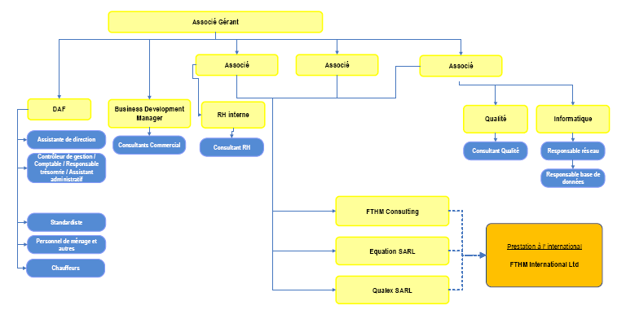
Figure 3: Organigramme de FTHM

Départements et missions

Les départements de FTHM s’organisent en :
- Conseils ;
- Externalisation ou BPO ;
- Supports.

2.4.1- Départements opérationnels

ORGA : Organisation, stratégie et études économiques
Ce département est expert en stratégie, audit organisationnel, accompagnement ou changement des institutions et des entreprises. Il fait aussi des études sectorielles, et des études d’impacts et d’appui.

FINANCE ET JURIDIQUE
Ce département s’occupe de l’ingénierie financière, de l’assistance juridique, de la valorisation et du rapprochement d’entreprise.
AMOA : Assistance à la Maîtrise d’Ouvrage
Le département AMOA a pour mission d’assister le maître d’ouvrage ou le client, à l’aider pour piloter, exploiter le projet du client. Il est en charge de la réalisation des schémas directeurs informatiques, de la rédaction des cahiers de charges utilisateurs et expressions de besoins, de l’assistance lors de la mise en œuvre, de l’assistance lors des recettes utilisateurs et démarrage de nouvelles applications.

RH Conseils
RH Conseils s’occupe du recrutement de personnel, de formation, de l’évaluation et bilans de compétences, de l’audit social et gestion de ressources humaines, et également de l’assistance à la mise en place de processus RH.

AUDIT
Ce département est en charge du commissariat au compte et de l’audit sectoriel.

BPO COMPTABILITE
Le département BPO Compta travaille sur la gestion de la comptabilité pour compte de tiers nationaux et internationaux, la tenue de la comptabilité et la révision des comptes.

BPO RH
Ce département agit pour la gestion administrative du personnel pour le compte de tiers, notamment la paie et le partage salarial ou mise à disposition de personnel.

Départements supports

COMMERCIAL COMMUNICATION
Ce département s’occupe du traitement des AMI (Appels aux Manifestations d’Intérêts), de la participation aux prospections clients, de l’appui à la recherche d’experts et consultants externes, des activités de communication du groupe.

DAF
La direction administrative et financière s’organise pour la supervision des travaux comptables, la gestion de la fiscalité, la gestion de la trésorerie et du contrôle de gestion, la gestion des immobilisations, des assurances et de la logistique de la société, la gestion administrative des ressources humaines.

INFO
Le département INFO se charge de la gestion du parc informatique, de l’administration système et réseau, de l’administration de bases de données et d’applications.

RH INTERNE
RH Interne s’occupe de tout ce qui est recrutement interne, de formation, de gestion de compétences des collaborateurs, de relations sociales, de vie sociale et communication RH interne.

QUALITE
Le département qualité est garant du respect des procédures internes face aux exigences de la norme ISO 9001 : gestion de documentation, mise à jour des procédures internes et gestion des informations documentées, sensibilisation à la qualité, réalisation des audits internes, écoute client, mesure, analyse et amélioration.

Evolution professionnelle

L’évolution professionnelle chez FTHM se résume dans le tableau 5.
Tableau 5: Evolution professionnelle
Les critères de passage d’une catégorie à l’autre, selon la filière sont les expériences, l’évaluation de compétences requises (atteinte des objectifs, savoir être, savoir-faire) et la performance.

Relation travailleur-employeur

Selon le code de travail : Loi n°2003-044 du 28 juillet 2004, FTHM respecte les conventions :
- Obligation de l’employé de réaliser les tâches demandées dans la confidentialité ;
- Obligation de l’employeur de mettre à disposition les outils nécessaires et de fournir la rémunération due.

Activités sociales

FTHM organise des activités sociales telles :
- Deux team building dans l’année ;
- Une réunion des consultants chaque troisième jeudi du mois ;
- Des activités extraprofessionnelles (trail, tai chi, zumba, qi gong, sports collectifs) ;
- Des fêtes de fin d’année.

Chapitre 3. Description du projet

Formulation

Le projet consiste à faire une refonte d’un outil interne à FTHM, le Trombinoscope. Cet outil aide le personnel à se reconnaître les uns des autres par le biais de présentation de photos de chaque employé ainsi que de leurs fonctions. Actuellement, il est rendu obsolète et a besoin d’une mise à jour.
En effet, l’interface statique de l’outil « Trombinoscope » actuel rend difficiles les mises à jour des informations pour un utilisateur non technicien, et nécessite alors l’intervention directe d’un développeur. D’autant plus que les informations ne sont pas centralisées dans un système de base de données mais sont inscrites dans un fichier dans le même emplacement que le code source de l’outil.
Ainsi, pour permettre une meilleure accessibilité de l’outil en terme de mise à jour des informations, et aussi pour avoir des données bien structurés et facilement gérable, une refonte est indispensable. Ce sera aussi une occasion de faire des rajouts de fonctionnalités supplémentaires pour permettre de centraliser les demandes d’habilitations et déshabilitations du personnel à partir de cet outil, ainsi que d’afficher le parcours de chaque personnel jusqu’à son statut actuel chez FTHM.

Objectif et besoins de l’utilisateur

L’objectif de la mise à jour de Trombinoscope est de disposer d’un outil facilement maintenable, mieux structurée, et ayant des fonctionnalités plus avancées. Les fonctionnalités qui y seront présents seront :
- Aperçu de tout le personnel avec leurs noms, rangs, contacts et parcours
- Option de rajout, mise à jour et suppression d’un département
- Option de rajout et de suppression de consultants
- Option de mises à jour de l’information sur chaque consultant
- Option de suivi des habilitations et déshabilitations des consultants
- Option de suivi des outils attribué aux consultants et de ses sauvegardes de mails

Moyens nécessaires à la réalisation du projet

Moyen personnel
Pour la réalisation du projet, un développeur dont le stagiaire va contribuer à la réalisation, suivi et encadré par un senior du département informatique, dont l’encadreur professionnel.

Moyens matériels et logiciels
L’environnement de développement exige l’utilisation de quelques logiciels et des machines puissantes pour réaliser le développement de l’application. Un accès internet est également indispensable. Les tableaux 6 et 7 résument les moyens matériels et logiciels nécessaires.
Tableau 6: Moyens matériels
Type | Processeur | RAM | Capacité de stockage | Système d’exploitation
PC DELL | Intel Core i5-4590 3.30GHz, 3301 MHz | 8Go | 1To | Debian
PC TOSHIBA | Intel Pentium CPU B950 2.20GHz | 8Go | 500Go | Windows10

Tableau 7: Moyens logiciels
Logiciel | Fonction | Version
Cygwin | Cygwin simule un environnement Unix sous Windows, rendant possible l'exécution de ces logiciels après une simple compilation. | 3.2.0
Conda | Environnement virtuel pour python | 4.10.3
Skype | Pour se communiquer | 8.75
Gitlab | Pour la gestion des versions | 14.0.2
Visual Paradigm | Pour la conception | 16.3
Mariadb | Pour gérer la base de données | 10.6.4

Résultats attendus

A terme de ce projet, on devrait avoir une version récente de Trombinoscope :
  - illustrant chaque département de FTHM
  - gérant les départements
  - gérant l’habilitation
  - gérant le suivi du personnel.

Partie II : ANALYSE ET CONCEPTION

Chapitre 4. Analyse préalable

Analyse de l’existant

Actuellement, Trombinoscope est un outil interne se trouvant sur le portail de FTHM. Il permet la visualisation de tout le personnel avec leurs noms, contacts et fonctions.

4.1.1- Organisation actuelle
A chaque arrivée d’un nouveau consultant, le développeur insère les données de ce dernier dans Trombinoscope à partir d’un fichier XML. Chaque consultant peut accéder à l’outil à partir du portail FTHM.

4.1.2- Inventaire des moyens matériels et logiciels
Les matériels utilisés sont représentés dans le tableau 8.
Tableau 8: Inventaire des matériels utilisés
Type | Processeur | RAM | Capacité de stockage | Système d’exploitation
PC DELL | Intel Core i5-4590 3.30GHz, 3301 MHz | 8Go | 1To | Debian
PC TOSHIBA | Intel Pentium CPU B950 2.20GHz | 8Go | 500Go | Windows10

Pour l’accès internet, le personnel a à sa disposition une fibre optique dont les caractéristiques sont inscrites dans le tableau 9.
Tableau 9: Caractéristiques du fournisseur d'accès internet
Fournisseur d’accès | Type | Réseau | Débit
TELMA | Fibre optique | 4G | 10Mbits/s

Le tableau 10 définit les moyens logiciels de l’entreprise.
Tableau 10: Moyens logiciels utilisés
Nom | Fonction
Windows 10, Debian 9/10 | Système d’exploitation
Google chrome, Firefox | Navigateur internet
Cygwin | Emulateur Unix
Gitlab | Logiciel de versionning
Microsoft office 2013 | Outils bureautiques
Skype | Logiciel de communication à distance

Critique de l’existant

D’une part, l’outil trombinoscope actuel ne possède pas d’interface administrateur qui permet de gérer les utilisateurs. De ce fait, seul le développeur peut faire les manipulations des données tels que: insertion, modification ou suppression.
D’autre part, les données affichées sur l’interface de l’outil ne sont actuellement pas stockées dans une base de données mais dans un fichier XML. Ce qui fait que la manipulation des données est compliquée et peut facilement comporter des erreurs.
De ces faits, une amélioration est en vue en amorçant un projet de refonte de l’outil actuel.

Conception avant-projet

4.3.1- Proposition de solutions
Le tableau 11 montre les solutions proposées.
Tableau 11: Proposition de solutions
Solution | Description | Avantage | Inconvénient
Solution 1 | Utiliser Excel pour recenser le personnel | - Facile à manier  - Facile à installer | - Obsolète  - Facilité de perte de données
Solution 2 | Bénéficier de logiciel tout fait en ligne | - Moins de perte de temps | - Coûteux  - Sécurité de données non assurée
Solution 3 | Développer une mise à jour de Trombinoscope | - Personnalisation de l’outil  - Sécurité des données | - Coût de temps considérable lors du développement de l’outil

Solution retenue et justifications
Le paramètre le plus important dans la prise de décision est la satisfaction du personnel à utiliser l’outil, celui qu’on prend plaisir à manipuler en toute facilité et qu’on a compris. On peut également prendre en compte la rentabilité de l’investissement pour un maximum de profit.
Cependant, la solution 3 a été retenue en raison de la totale aptitude à personnaliser l’outil ; et également en raison de l’autonomie de l’application qui permet de développer les propres composants à guise ; mais surtout la possibilité d’extension de mise à jour de l’application visant le long terme.

Méthodes, langages, SGBD et outils
Afin de réaliser la solution retenue, il est nécessaire d’adopter quelques méthodes et outils tels que la méthode de conception, le langage de modélisation, le langage de programmation, et le système de gestion de base de données.

Modélisation
Un objet représente un concept, une idée ou toute entité du monde physique. Il possède une structure interne et un comportement, et il sait interagir avec ses pairs. Il s'agit donc de représenter ces objets et leurs relations ; l'interaction entre les objets via leurs relations permet de concevoir et réaliser les fonctionnalités attendues, de mieux résoudre les problèmes.
Alors, l'étape de modélisation revêt une importance majeure. C'est elle qui permet de transcrire les éléments du réel sous forme virtuelle. Aujourd’hui, le standard industriel de modélisation objet est UML. Elle unifie également les notations nécessaires aux différentes activités d’un processus de développement et offre, par ce biais, le moyen d’établir le suivi des décisions prises, depuis l’expression de besoin jusqu’au codage. [3]
UML proposent ses 13 diagrammes enrichissant cette représentation graphique et permettent de mieux expliquer les enchaînements des processus au cours de développement. Mais l’utilisation de quelques-uns représentés dans ce mémoire, suffisent pour spécifier du point de vue concepteur afin de réaliser le projet.
Ces diagrammes permettent notamment de capturer les besoins fonctionnels et les besoins techniques à chaque niveau d’abstraction de la conception UML. Devant le nombre de méthodes disponibles pour la notation UML, le choix parmi elles deviennent difficile, beaucoup de questions peuvent se poser à un chef de projet lors d’un démarrage de projet : comment va-t-il organiser les équipes de développement ? Quelles tâches attribuer à qui ? Quel temps faudrait-il pour livrer le produit ? Comment éviter des dérives et de mauvaises estimations qui vont allonger les coûts et le temps de développement ? Comment vat-il procéder pour que le produit soit évolutif et facilement maintenable ?
Le choix des méthodes de conceptions reste encore un dilemme, c’est pourquoi nous allons comparer quelques méthodes de modélisation comme XP, RUP et 2TUP.
Le tableau 12 illustre la comparaison entre les méthodes XP, RUP, 2TUP.
Tableau 12: Comparaison entre méthode XP, RUP, 2TUP
Méthode | Description | Points forts | Points faibles
XP | - Méthode agile  - Adapté aux équipes  réduites avec des  besoins changeants  - Cible des projets de  moins de 10  personnes | - Itératif  - Simple à mettre en  œuvre  - Laisse une large place  aux aspects techniques  - Amélioration  constante, adaptation  aux modifications | - Ne couvre pas les phases en  amont et en aval du  développement  - Assez flou dans sa mise en  œuvre : quels intervenants ?  Quels livrables ?  - Focalisé sur l’aspect individuel  du développement, au  détriment d’une vue globale et  des pratiques de management  ou de formalisation
RUP | - Méthodologie  centrée sur  l’architecture et  couplée aux  diagrammes UML  - Concerne des  projets de plus dix  personnes  - Processus complet  assisté par des outils exhaustifs | - Itératif  - Spécifie le dialogue  entre les différents  intervenants du projet  (les livrables, plannings  et prototypes...)  Propose des modèles de  documents, et des  canevas pour des  projets types  - Rôles bien définis,  modélisation. | - Coûteux à personnaliser  - Très axé processus, au  détriment du développement  (peu de place pour le code et la  technologie)  - Lourd, largement étendu, il  peut être difficile à mettre en  œuvre de façon spécifique  - Convient pour les grands  projets qui génèrent beaucoup  de documentation.
2TUP | - Articulé autour de  l’architecture  - Cycle de  développement en Y  - Convient aux projets  de toute taille. | - Itératif  - Laisse une large partie  à la technologie et à la  gestion du risque  - Définit les profils des  intervenants, les  livrables, les  prototypes. | - Superficiel sur les phases en  amont et en aval du  Développement  - Faible proposition de  document type

Le choix s’est porté vers la méthode 2TUP du fait de son approche originale et surtout adaptable.
Le projet est basé sur un processus de développement bien défini qui va de la détermination des besoins fonctionnels attendus du système jusqu’à la conception et le codage final. Ce processus se base lui-même sur le Processus Unifié. Le processus 2TUP qui signifie « 2 Track Unified Process » est un processus unifié. Il gère la complexité technologique en donnant part à la technologie dans son processus de développement. Le 2TUP propose un cycle de développement qui sépare les aspects techniques des aspects fonctionnels et propose une étude parallèle des deux branches : fonctionnelle (étude de l’application) et la technique (étude de l’implémentation). [4]

2TUP s’articule autour de trois branches :
- Une branche technique
- Une branche fonctionnelle
- Une branche de conception et réalisation

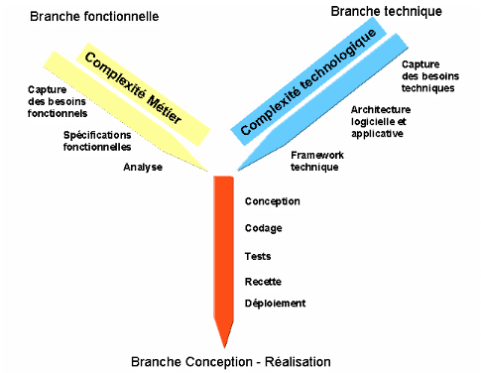
Figure 4: Processus de développement en Y

Branche fonctionnelle
Les principales étapes de la branche fonctionnelle se présentent comme suit :
- L’étape capture des besoins fonctionnels. Cette phase a pour objectif de définir :
  - La frontière fonctionnelle entre le système et son environnement
  - Les activités attendues des différents utilisateurs par rapport au système
- L’étape d’analyse consiste à étudier précisément les spécifications fonctionnelles de manière à obtenir une idée de ce que va réaliser le système en terme de métier.
Branche technique
Les principales étapes de la branche technique se présentent comme suit :
- L’étape capture des besoins techniques. Cette étape recense toutes les contraintes sur les choix de technologies pour la conception du système. Les outils et le matériel sélectionnés ainsi que la prise en compte des contraintes d’intégration avec l’existant (pré requis d’architecture technique) ;
- L’étape conception générique définit les composants nécessaires à la construction de l’architecture technique. Cette conception est complètement indépendante des aspects fonctionnels. Elle permet de générer le modèle de conception technique qui définit les Framework.

Phase conception – réalisation
Les principales étapes de cette branche se présentent comme suit :
- L’étape conception préliminaire. Cette étape permet de produire le modèle de conception système. Ce dernier organise le système en composants, délivrant les services techniques et fonctionnels, ce qui induit le regroupement des informations des branches technique et fonctionnelle.
- L’étape conception détaillée permet d’étudier comment réaliser chaque composant, le résultat fournit l’image prête fabriquer du système complet.
- L’étape de codage permet d’effectuer la production des composants et les tests des unités de code au fur et à mesure de leur réalisation.
- L’étape de recette consiste à valider les fonctionnalités du système développé.

Langage de programmation
Un langage de programmation est un langage permettant de formuler des algorithmes et produire des programmes informatiques qui appliquent ces algorithmes [5]. La programmation est la procédure d’écriture du code source d’un logiciel. L’emploi d’un langage de programmation est donc nécessaire pour le développement et la mise en œuvre de l’application.
Quand on débute dans un projet, on peut être confus face aux centaines de langages que l’on peut choisir. Le tableau 13 montre les avantages et inconvénients des langages qui pourraient être utilisés pour le projet.
Tableau 13 : Tableau comparatif des langages
Langage | Avantages | Inconvénients
Python | - Plus de résultats avec moins de portions de code  - Facilité de lecture due à l’indentation obligatoire  - Langage interprété, facilité de débogage | - Restrictions de conception  Couches d'accès aux bases de données sous-développées [6]
Java | - Simplicité d’exploitation et d’intégration des libraires  - Multithreading  - Support communautaire [7] | - Difficulté de la syntaxe imposant plusieurs lignes de code  - Lenteur d’exécution  - Intégration avec le système d’exploitation basse (impression de fichier, ouverture de Word)
Php | - Indépendant du système d’exploitation  - Intégré dans de nombreux serveurs tels Apache | - Visibilité et contrôle limités dû au Framework  - Moins prestigieux pour de la programmation complexe [8]

Notre choix doit s’orienter au langage qui répond le plus aux besoins de l’application et à ses perspectives. Python est un langage populaire et beaucoup utilisé pour le développement web. On l’a choisi grâce à ses avantages offerts.

Système de Gestion de Base de Données
L’ensemble SGBD et base de données est destiné à permettre le stockage de données d’une manière offrant de nombreux avantages par rapport à un enregistrement conventionnel dans des fichiers. Il permet d’obtenir et modifier rapidement des données, de les partager entre plusieurs usagers. Il garantit l’absence de redondance, l’intégrité, la confidentialité et la pérennité des données tout en donnant des moyens d’éviter les éventuels conflits de modification. [1]
Comparons quelques-uns afin de déterminer le plus adapté à notre projet. Le tableau 14 évoque les avantages et inconvénients entre SGBD.
Tableau 14 : Tableau comparatif des SGBD
SGBD | Avantages | Inconvénients
MySQL | - Base de données open source le plus utilisée  - Myriade de types de données utilisables [9]  - Bonne vitesse de gestion des requêtes | - Manque de robustesse avec de fortes volumétries  - Sécurité faible
PostgreSQL | - Hautement extensible  - Largement conforme à la norme SQL [10] | - Vitesse de lecture relativement faible  - Documentation  - Non disponible par défaut sur tous les hébergeurs
SQLite | - Base de données légère  - Limitation intelligente de la taille de données [11] | - Manque de type de données adapté  - Utilisé pour les requêtes http à trafic faible [12]

MySQL est plus adapté à notre projet, car nous allons mettre en place une application
souple. Compte tenu de la comparaison, le choix s’est penché sur le SGBD MySQL. En effet, c’est le SGBD le plus populaire au monde avec sa vitesse supérieure, sa fiabilité et facilité d’utilisation ; de plus, il est gratuit.

Outil de modélisation
L’utilisation d’un outil de modélisation est utile durant le cours de notre projet pour créer des diagrammes UML et des modèles qui en sont à l’origine. Le tableau 15 montre la comparaison entre quelques outils de modélisation.
Tableau 15 : Tableau comparatif des outils de modélisation

Nom | UML 2 | Langages  générés | Langage de  rétro-génération | Intégrable  dans | Détails
ArgoUML | Non | C++, C#, PHP,  Java, Ruby,  SQL | Java (et autres  langages dont C#  en plugins) | Suit de près les standards  UML
Visual  Paradigm  pour UML | Oui | Java, C#, C++,  PHP | Java, C#, C++ et  PHP | Eclipse,  Netbeans et  IntelliJ | Support complet de l’UML  2.1, ERD, modélisation de  métier et rétro-conception  à partir de code source et  de base de données
Power AMC | Oui | Java, C# et  VB.NET | Eclipse | Modélisation de données,  Modélisation de processus  métier,  Conception et rétro  conception
Modelio | Oui | Java, C#, C++,  SQL | Java, C++, C#,  SQL | Eclipse | Supporte tout l’UML2,  Intègre BPMN, Génération  de document,  Modélisation et application  de Design Patterns

Notre choix s’est opté sur Visual Paradigm en raison de sa prise en charge de la gestion des exigences, sa capacité de génération de code SQL qu’il peut déployer automatiquement dans différents environnements. Il propose également la création d’autres types de diagrammes, comme celui qui permet la modélisation des bases de données pouvant, lui aussi, générer des canevas d’applications basé sur des Framework et Pattern. [13]

Chapitre 5. Analyse conceptuelle

La réussite d’un projet ne dépend pas seulement de la compétence du développeur ni des algorithmes mais elle dépend également d’une bonne conception et une bonne gestion de projet, donc de la méthodologie pour aboutir à un système d’information respectant à la fois le délai et la qualité.

5.1- Dictionnaire des données

Le dictionnaire des données est une collection de données de référence nécessaire à la conception d’une base de données relationnelle. Il décrit des données aussi importantes que les nomenclatures, les annuaires. C’est le référentiel principal du projet sur lequel s’appuient les décisions apportées à celui-ci. [14]
Le tableau 16 recense les données nécessaires pour la mise en place de l’application.
Tableau 16: Dictionnaire des données
Nom | Description | Type | Taille | Commentaire
Adresse_id | Identifiant d’une adresse mail groupée | AN | 5 | Un département peut avoir un ou plusieurs adresses mail groupées
Adresse_Nom | Nom d’une adresse mail groupée | AN | 100
AncienUtilisateur | Nom de l’ancien utilisateur d’un matériel | AN | 100
Badge_Num | Numéro de badge du personnel | AN | 8
Badge_Statut | Statut de l’acquisition de badge d’un personnel | AN | 3
Badge_StatutCS | Catégorie d’habilitation d’un badge donné au personnel | AN | 12 | Ceci prend la valeur « Création » ou « Suppression »
BesoinMatériel_Statut | Statut du besoin en matériel d’un personnel | AN | 3 | Ceci prend la valeur « oui » ou « non »
Cursus_datedebut | Date de début d’un poste | D | 12
Cursus_datefin | Date de fin d’un poste | D | 12
Cursus_id | Identifiant du cursus d’un personnel | AN | 10
Date_arrivee | Date d’arrivée d’un personnel chez FTHM | D | 12
Date_depart | Date de départ d’un personnel de FTHM | D | 12
Demandeur_Nom | Nom de l’associé ou manager demandant l’habilitation d’un personnel | AN | 60
Departement_AdresseGroup | Adresse mail groupé d’un département | AN | 40
Departement_id | Identification d’un département | AN | 4
Departement_Nom | Nom d’un département | AN | 25
Departement_Partage | Nom du dossier de partage d’un département sur le serveur | AN | 40
DernierSauv_Mail | Date de la dernière sauvegarde des mails d’un personnel | D | 12 | Les mails sont sauvegardés tous les deux mois chez FTHM pour garder des copies
Entreprise | Désignation de l’entreprise où le personnel a occupé un poste | AN | 100
Extension_id | Identifiant d’une extension d’une adresse mail | AN | 5
Extension_Nom | Nom d’une extension d’adresse mail | AN | 20 | FTHM a deux extensions mail soient « @fthmconsulting.com » ou/et « @qualex.mg »
Fonction | Désignation de la fonction d’un personnel | AN | 100
GLPI_Statut | Statut de l’accès à l’outil interne GLPI | AN | 3 | Ceci prend la valeur « oui » ou « non »
GLPITS_rattachement | Nom de l’associé ou manager rattaché à Timesheet et GLPI selon le personnel | AN | 60
Habilitation_Categorie | Catégorie d’une demande d’habilitation | AN | 12 | Ceci prend l’un des valeurs : « Création », « Modification »,  « Suppression »
Habilitation_datedemande | Date de la demande d’habilitation | D | 12
Habilitation_Motif | Motif d’une demande d’habilitation | AN | 100
Habilitation_Nom | Nom que prendra la demande d’habilitation | AN | 100
Habilitation_Num | Identifiant d’une demande d’habilitation | AN | 5
Habilitation_Statut | Statut de l’habilitation d’un personnel | AN | 10 | Ceci prend la valeur « habilité » ou « déshabilité »
Historique_date | Date d’une demande d’habilitation | D | 12
Historique_id | Identifiant de l’historique d’une demande d’habilitation | AN | 10
Libertempo_rattachement | Nom de l’associé ou manager rattaché à Libertempo selon le personnel | AN | 60
Libertempo_Statut | Statut de l’accès à l’outil interne Libertempo | AN | 3 | Ceci prend la valeur « oui » ou « non »
List_id | Identifiant de la checklist des outils informatiques | AN | 5
Machine_Ref | Référence de la machine d’un personnel | AN | 20
Mail_Statut | Statut de l’attribution d’une adresse mail à un personnel | AN | 3 | Ceci prend la valeur « oui » ou « non »
Materiel_Denomination | Dénomination d’un matériel | AN | 100
Materiel_id | Identifiant d’un matériel | AN | 5
Matricule | Numéro matricule d’un personnel | AN | 10
Note | Note par rapport à une demande d’habilitation | AN | 250
OCS_Statut | Statut de l’installation d’OCS dans la machine d’un personnel | AN | 3
Partage_id | Identifiant d’un dossier de partage sur le serveur | AN | 3
Partage_Nom | Nom d’un dossier de partage sur le serveur | AN | 100
Partage00AMI_Statut | Statut de l’habilitation au partage 00-AMI du personnel | AN | 3 | 00-AMI est un dossier sur le serveur de FTHM
Partage01Propales_Statut | Statut de l’habilitation au partage 01-Propales du personnel | AN | 3 | 01-Propales est un dossier sur le serveur de FTHM
Partage02ProjetMission_Statut | Statut de l’habilitation au partage 02-ProjetMission du personnel | AN | 3 | 02-Projet et Mission est un dossier sur le serveur de FTHM
Partage04OutilsInternes_Statut | Statut de l’habilitation au partage 04-ProjetMission du personnel | AN | 3 | 04-Outils internes est un dossier sur le serveur de FTHM
Partage05Biblio_Statut | Statut de l’habilitation au partage 05-Biblio du personnel | AN | 3 | 05-Biblio est un dossier sur le serveur de FTHM
Partage06Qualite_Statut | Statut de l’habilitation au partage 06-Qualite du personnel | AN | 3 | 06-Qualite est un dossier sur le serveur de FTHM
PCFixe_Statut | Statut de l’attribution d’un PC desktop à un personnel | AN | 3 | Ceci prend la valeur « oui » ou « non »
Personnel_AdresseGroup | Nom de l’adresse mail groupée de l’ensemble du personnel de FTHM | AN | 30
Personnel_Mail | Adresse mail d’un personnel | AN | 50
Personnel_Nom | Nom d’un personnel | AN | 60
Personnel_Phone | Numéro téléphone d’un personnel | AN | 20
Personnel_Prenom | Prénom d’un personnel | AN | 60
Personnel_Statut | Désignation du statut d’un personnel | AN | 20 | Ceci prend l’un des valeurs : « associé », « manager », « assistant – manager », « senior », « junior », « stagiaire »
Portable_Statut | Statut de l’attribution d’un laptop à un personnel | AN | 3 | Ceci prend la valeur « oui » ou « non »
Poste | Désignation du poste occupé par le personnel | AN | 100 | Le poste pourrait être un poste avant FTHM chez une autre société
Quadra_Statut | Statut de l’accès à l’outil interne Quadra | AN | 3 | Ceci prend la valeur « oui » ou « non »
RepertBPORH_Detail | Détail du répertoire attribué à un personnel du département BPORH | AN | 100
Repertoire_Statut | Statut de l’attribution du répertoire de dossier à un personnel sur le serveur de FTHM | AN | 3 | Ceci prend la valeur « oui » ou « non »
ReponseAuto_Contenu | Contenu de la réponse automatique d’une adresse mail | AN | 250
ReponseAuto_Statut | Statut de la réponse automatique d’une adresse mail | AN | 3 | Ceci prend la valeur « oui » ou « non »
ReponseAutoSuppr_date | Date de la suppression d’une réponse automatique | D | 12
ReponseAutoSuppr_Statut | Statut de la suppression d’une réponse automatique | AN | 3 | Ceci prend la valeur « oui » ou « non »
Routage_datedebut | Date de début du routage mail d’un personnel | D | 12
Routage_datefin | Date de fin du routage mail d’un personnel | D | 12
Routage_id | Identifiant d’une adresse mail de routage | AN | 5 | Lors du congé d’un personnel, ses mails sont dirigés vers une autre adresse mail, celui de son collègue par exemple
Routage_Mail | Nom de l’adresse mail de routage | AN | 50
SageCompta_Statut | Statut de l’accès à l’outil interne SageCompta | AN | 3 | Ceci prend la valeur « oui » ou « non »
SageRH_Statut | Statut de l’accès à l’outil interne SageRH | AN | 3 | Ceci prend la valeur « oui » ou « non »
Timesheet_Statut | Statut de l’accès à l’outil interne Timesheet | AN | 3 | Ceci prend la valeur « oui » ou « non »
VPNBPOC_Statut | Statut de l’acquisition VPN accès Quadra d’un personnel | AN | 3 | Quadra est un outil sur le serveur de FTHM que le personnel appartenant au département BPO Compta utilise.
VPNBPORH_Statut | Statut de l’acquisition VPN pour un personnel du département BPORH | AN | 3 | Ceci prend la valeur « oui » ou « non »
VPNServer_Statut | Statut de l’acquisition VPN accès serveur d’un personnel | AN | 3 | Ceci prend la valeur « oui » ou « non »

AN : Alphanumérique ; D : Date

5.2- Règles de gestion

Une règle de gestion est une formule ou une théorie suivie par un projet. Il peut s’agir d’une disposition légale, d’une exigence formulée par un client ou d’un article de règlement interne. Les règles de gestion guident et documentent la création d’un modèle, ce qui sous-entend qu’une règle peut aider à créer de façon graphique le lien entre deux entités. [15]
- RG 1 : Les accès utilisateurs sont soutirés à partir d’un annuaire LDAP sur le serveur de FTHM.
- RG 2 : Il existe deux types d’utilisateurs.
- l’utilisateur simple (le consultant) ;
- l’administrateur (la RHI, l’INFO, le Manager).
- RG 3 : Le consultant est en mode lecture seule.
- RG 4 : Un personnel doit appartenir à un département.
- RG 5 : L’administrateur a le contrôle sur les options de rajout, mise à jour, et suppression d’informations sur le personnel.
- RG 6 : L’administrateur contrôle le suivi des habilitations et des outils attribués aux consultants.

5.3- Représentation et spécifications des besoins

Diagramme de cas d’utilisation
Le diagramme de cas d’utilisation est un diagramme utilisé pour une représentation du comportement fonctionnel d’un système logiciel. Les diagrammes sont utiles pour des présentations auprès des acteurs d’un projet et pour le développement, les cas d’utilisation sont plus appropriés. Un cas d’utilisation représente une unité discrète d’interaction entre un utilisateur et un système. Ainsi, dans un diagramme de cas d’utilisation, les utilisateurs sont appelés acteurs, et ils apparaissent dans les cas d’utilisation. [16]
La représentation met en jeu trois concepts :
- L’acteur : un acteur est une entité externe qui interagit avec le système, comme une personne humaine ou une machine. Une même personne ou machine peut être dans plusieurs acteurs pour un système, c’est pourquoi les acteurs doivent surtout être décrits par leur rôle, ce rôle décrit les besoins et les capacités de l’acteur. Un acteur agit sur le système. L’activité du système a pour objectif de satisfaire les besoins de l’acteur. Les acteurs sont représentés par un pictogramme humanoïde sous-titré par le nom de l’acteur.

- Le cas d’utilisation : un cas d’utilisation correspond à un certain nombre d’actions que le système devra exécuter en réponse à un besoin d’un acteur. Un cas d’utilisation doit produire un résultat observable pour un ou plusieurs acteurs ou parties prenantes du système. Il est représenté par un ovale dans lequel figure son intitulé.

- L’interaction : une interaction permet de décrire les échanges entre un acteur et un cas d’utilisation. Elle se représente comme une association. Elle peut comporter des multiplicités comme toute association entre classes.
La figure 5 représente le formalisme de l’acteur, l’interaction et le cas d’utilisation.
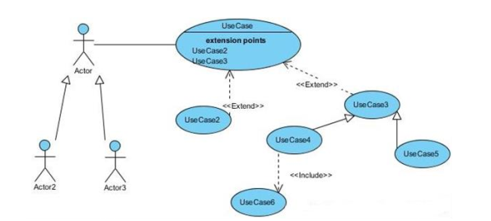
Figure 5: Formalisme de cas d'utilisation

La figure 6 montre le diagramme de cas d’utilisation de l’utilisateur simple, c’est-à-dire le consultant qui est en mode lecture seule.
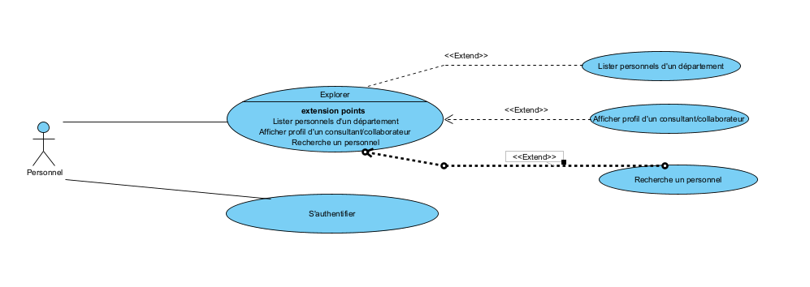
Figure 6: Diagramme de cas d'utilisation - acteur consultant

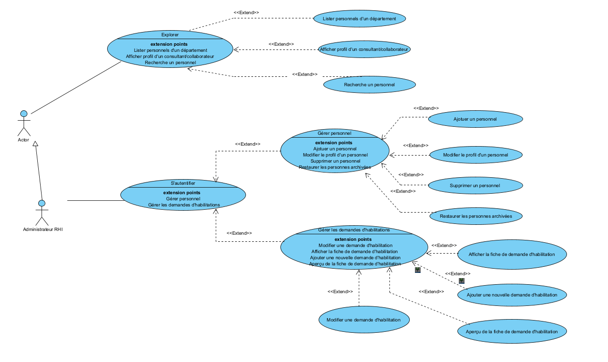
La figure 7 montre le diagramme de cas d’utilisation de l’administrateur en tant que RHI.

Figure 7: Diagramme de cas d'utilisation - administrateur RHI

La figure 8 montre le diagramme de cas d’utilisation de l’administrateur en tant que manager.
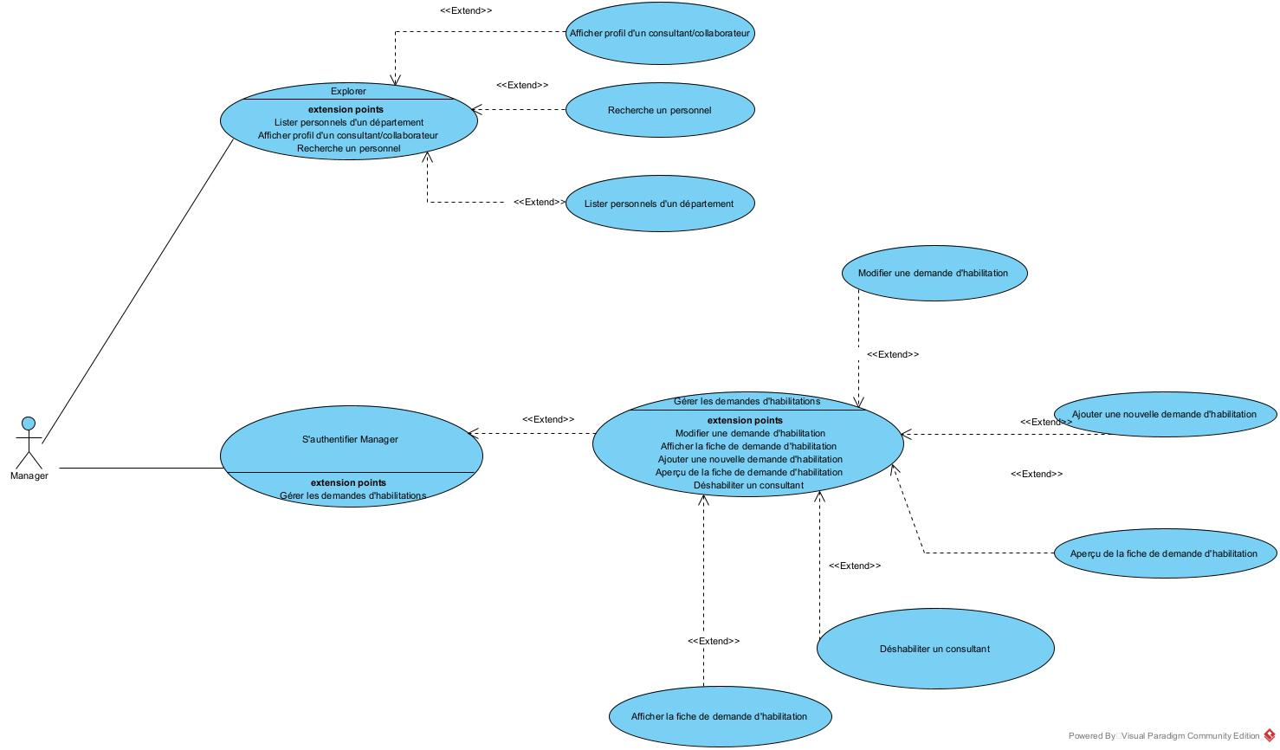

Figure 8: Diagramme de cas d'utilisation - administrateur manager

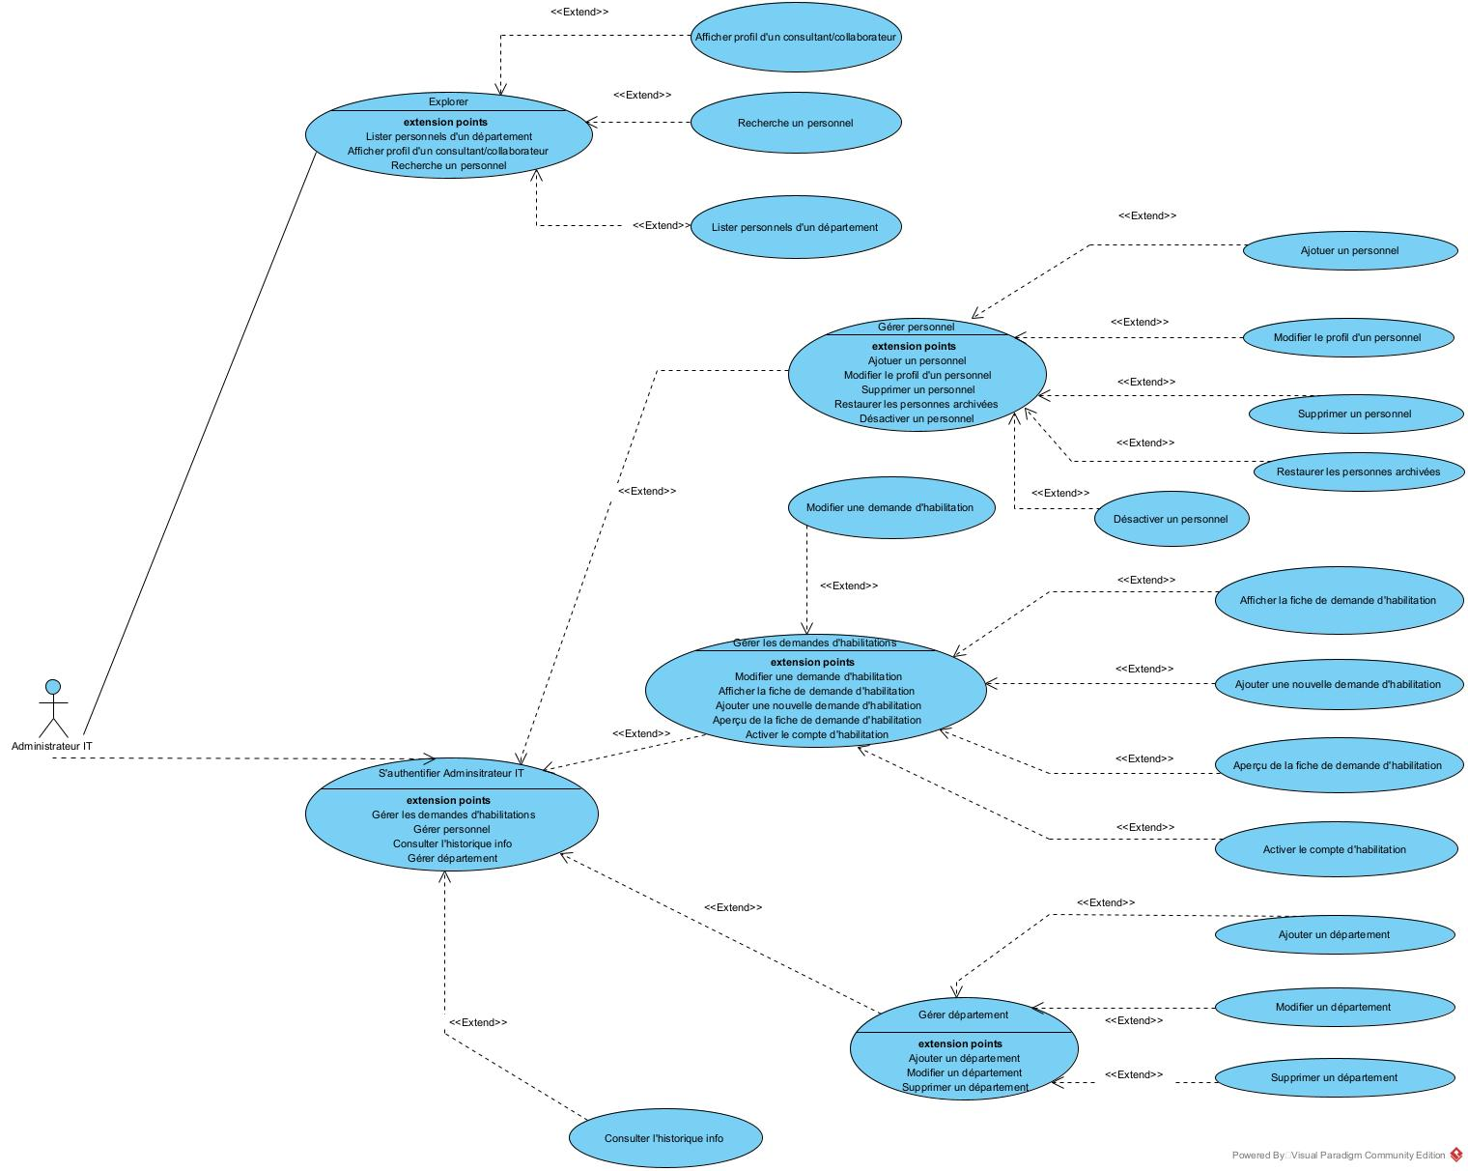
La figure 9 montre le diagramme de cas d’utilisation de l’administrateur en tant qu’INFO.

Figure 9: Diagramme de cas d'utilisation - administrateur INFO

Priorisation et description textuelle des cas d’utilisation
La priorisation des cas d’utilisation permet de hiérarchiser chronologiquement les opérations. Les cas d’utilisation se regrouperont par type d’utilisateur.

Simple utilisateur
Le tableau 17 illustre la priorisation de cas d’utilisation pour un simple utilisateur.
Tableau 17 : Priorisation des cas d’utilisation d’un simple utilisateur
 | Cas d’utilisation
1 | S’authentifier
2 | Lister les personnels d’un département
3 | Afficher le profil d’un personnel
4 | Rechercher un personnel

Administrateur RHI
Le tableau 18 montre la priorisation de cas d’utilisation pour un administrateur RHI.
Tableau 18: Priorisation des cas d’utilisation d’un administrateur RHI
 | Cas d’utilisation
1 | S’authentifier
2 | Ajouter un personnel
3 | Modifier le profil d’un personnel
4 | Lister les personnels d’un département
5 | Afficher le profil d’un personnel
6 | Rechercher un personnel
7 | Supprimer un personnel
8 | Restaurer les personnes archivées
9 | Ajouter une nouvelle demande d’habilitation
10 | Afficher la fiche de demande d’habilitation
11 | Modifier une demande d’habilitation

Manager
Le tableau 19 montre la priorisation de cas d’utilisation pour un manager.
Tableau 19: Priorisation des cas d'utilisation d'un manager
 | Cas d’utilisation
1 | S’authentifier
2 | Lister les personnels d’un département
3 | Afficher le profil d’un personnel
4 | Rechercher un personnel
5 | Ajouter une nouvelle demande d’habilitation
6 | Afficher la fiche de demande d’habilitation
7 | Modifier une demande d’habilitation

Administrateur INFO
Le tableau 20 montre la priorisation de cas d’utilisation pour un administrateur INFO.
Tableau 20: Priorisation des cas d'utilisation d'un administrateur INFO
 | Cas d’utilisation
1 | S’authentifier
2 | Ajouter un département
3 | Modifier un département
4 | Supprimer un département
5 | Lister les personnels d’un département
6 | Afficher le profil d’un personnel
7 | Rechercher un personnel
8 | Afficher la fiche de demande d’habilitation
9 | Désactiver un personnel
10 | Consulter l’historique-info

La description textuelle de chaque cas d’utilisation permet de mettre en détail les scénarios effectués par chaque acteur, les conditions de démarrage, les exceptions et les conditions d’arrêts possibles.
Le tableau 21 montre la description textuelle du cas d’utilisation « s’authentifier ».
Tableau 21: Description textuelle du cas d'utilisation "s'authentifier"
CU 1 : S’authentifier
Acteur | Le consultant, la RHI, le Manager, l’INFO
Précondition | L’acteur est sur la page d’authentification.
Scénario nominal | L’acteur saisit son identifiant et son mot de passe ; le système vérifie les informations.
Alternative | L’authentification est refusée si la combinaison identifiant/mot de passe n’est pas valide.
Post condition | Le système renvoie la page d’exploration des départements.

Le tableau 22 affiche la description textuelle du cas d’utilisation « lister les personnels d’un département ».
Tableau 22: Description textuelle du cas d'utilisation "lister les personnels d'un département"
CU 2 : Lister les personnels d’un département
Acteur | Le consultant, la RHI, le Manager, l’INFO
Précondition | L’acteur s’est authentifié.
Scénario nominal | L’acteur choisit un département à afficher.
Alternative
Post condition | Le système affiche toutes les personnes du département choisi.

Le tableau 23 désigne la description textuelle du cas d’utilisation « afficher le profil d’un personnel ».
Tableau 23: Description textuelle du cas d’utilisation « afficher le profil d’un personnel »
CU 3 : Afficher le profil d’un personnel
Acteur | Le consultant, la RHI, le Manager, l’INFO
Précondition | L’acteur s’est authentifié.
Scénario nominal | L’acteur choisit un personnel pour afficher son profil.
Alternative
Post condition | Le système affiche le profil du personnel choisi.

Le tableau 24 désigne la description textuelle du cas d’utilisation « rechercher un personnel ».
Tableau 24: Description textuelle de cas d'utilisation "rechercher un personnel"
CU 4 : Rechercher un personnel
Acteur | Le consultant, la RHI, le Manager, l’INFO
Précondition | L’acteur s’est authentifié.
Scénario nominal | L’acteur tape sur la barre de recherche le nom ou le prénom du personnel à rechercher
Alternative | Le personnel recherché n’existe pas.
Post condition | Le système affiche le personnel recherché.

Le tableau 25 fait voir la description textuelle du cas d’utilisation « ajouter un personnel ».
Tableau 25: Description textuelle de cas d'utilisation "ajouter un personnel "
CU 5 : Ajouter un personnel
Acteur | La RHI
Précondition | Un nouveau consultant est recruté chez FTHM.
Scénario nominal | L’acteur saisit les informations sur le personnel.
Alternative
Post condition | Le système ajoute un nouveau personnel.

Le tableau 26 indique la description textuelle du cas d’utilisation « modifier le profil d’un personnel ».
Tableau 26: Description textuelle de cas d'utilisation "modifier le profil d'un personnel
CU 6 : Modifier le profil d’un personnel
Acteur | La RHI
Précondition | Le personnel a été ajouté dans le système.
Scénario nominal | L’acteur saisit les informations à modifier sur le personnel.
Alternative
Post condition | Le système modifie les informations sur le personnel.

Le tableau 27 indique la description textuelle du cas d’utilisation « supprimer un personnel ».
Tableau 27: Description textuelle du cas d'utilisation "supprimer un personnel"
CU 7 : Supprimer un personnel
Acteur | La RHI
Précondition | Le personnel a été ajouté dans le système.
Scénario nominal | L’acteur supprime sur le personnel.
Alternative
Post condition | Le système supprime le personnel de la page d’exploration et l’envoie dans la liste des personnes archivées.

Le tableau 28 fournit la description textuelle du cas d’utilisation « restaurer les personnes archivées ».
Tableau 28: Description textuelle du cas d'utilisation "restaurer les personnes archivées"
CU 8 : Restaurer les personnes archivées
Acteur | La RHI
Précondition | Le personnel a été supprimé.
Scénario nominal | L’acteur restaure le personnel supprimé.
Alternative
Post condition | Le système rajoute le personnel archivé.

Le tableau 29 donne la description textuelle du cas d’utilisation « ajouter une nouvelle demande d’habilitation ».
Tableau 29: Description textuelle du cas d'utilisation " ajouter une nouvelle demande d’habilitation »
CU 9 : Ajouter une nouvelle demande d’habilitation
Acteur | La RHI, le manager
Précondition | Le personnel a été ajouté dans le système.
Scénario nominal | L’acteur saisit les informations de la demande d’habilitation.
Alternative
Post condition | Le système ajoute une demande d’habilitation.

Le tableau 30 renseigne la description textuelle du cas d’utilisation « afficher la fiche de demande d’habilitation ».
Tableau 30: Description textuelle du cas d'utilisation: "afficher la fiche de demande d’habilitation ».
CU 10 : Afficher la fiche de demande d’habilitation
Acteur | La RHI, le manager, l’INFO
Précondition | Une demande d’habilitation a été ajoutée.
Scénario nominal | L’acteur choisit la fiche de demande d’habilitation à afficher.
Alternative
Post condition | Le système affiche la fiche de demande d’habilitation.

Le tableau 31 donne la description textuelle du cas d’utilisation « modifier une demande d’habilitation ».
Tableau 31: Description textuelle du cas d'utilisation: "Modifier une demande d’habilitation"
CU 11 : Modifier une demande d’habilitation
Acteur | La RHI, le manager
Précondition | Une demande d’habilitation a été ajoutée.
Scénario nominal | L’acteur saisit les informations à modifier sur la fiche de demande d’habilitation.
Alternative
Post condition | Le système modifie la fiche de demande d’habilitation.

Le tableau 32 montre la description textuelle du cas d’utilisation « ajouter un département ».
Tableau 32: Description textuelle du cas d'utilisation: "ajouter un département"
CU 12 : Ajouter un département
Acteur | L’INFO
Précondition | L’acteur s’est authentifié.
Scénario nominal | L’acteur saisit les informations sur le nouveau département à ajouter.
Alternative
Post condition | Le système ajoute un nouveau département.

Le tableau 33 montre la description textuelle du cas d’utilisation « modifier un département ».
Tableau 33: Description textuelle du cas d'utilisation: "modifier un département"
CU 12 : Modifier un département
Acteur | L’INFO
Précondition | Un département a été ajouté dans le système.
Scénario nominal | L’acteur saisit les informations à modifier sur le département.
Alternative
Post condition | Le système modifie le département.

Le tableau 34 montre la description textuelle du cas d’utilisation « supprimer un département ».
Tableau 34: Description textuelle du cas d'utilisation: "supprimer un département"
CU 13 : Supprimer un département
Acteur | L’INFO
Précondition | Un département a été ajouté dans le système.
Scénario nominal | L’acteur supprime le département.
Alternative
Post condition | Le système supprime le département.

Le tableau 35 décrit la description textuelle du cas d’utilisation « désactiver un personnel ».
Tableau 35: Description textuelle du cas d'utilisation "désactiver un personnel"
CU 14 : Désactiver un personnel
Acteur | L’INFO
Précondition | Un personnel a été habilité.
Scénario nominal | L’acteur lance la désactivation d’un personnel.
Alternative
Post condition | Le personnel est déshabilité de son identifiant et son mot de passe.

Le tableau 36 désigne la description textuelle du cas d’utilisation « consulter l’historique-info ».
Tableau 36: Description textuelle du cas d'utilisation: « consulter l'historique-info »
CU 15 : Consulter l’historique-info
Acteur | L’INFO
Précondition | Un personnel a été ajouté.
Scénario nominal | L’acteur fait un suivi des habilitations du personnel et des outils attribués au personnel.
Alternative
Post condition | Le système affiche l’historique-info du personnel.

Diagramme de séquence système pour les cas d’utilisation
Les diagrammes de séquence système sont la représentation graphique des interactions entre les acteurs et le système selon un ordre chronologique. Le diagramme de séquence permet de montrer les interactions d’objets dans le cadre d’un scénario d’un diagramme de cas d’utilisation.
Syntaxe des diagrammes de séquence système :
- La ligne de vie : elle se présente par un rectangle, auquel est accrochée une ligne verticale pointillée, qui symbolise la participation à une interaction objet ou acteur ;

- Le message : il définit la communication particulière entre des lignes de vie. L’invocation d’une opération est le type de message le plus utilisé en programmation d’objet. L’invocation peut être asynchrone ou synchrone ;

- Messages asynchrones : ces messages sont des signaux. Ils n’attendent pas de réponse et ne bloquent pas l’émetteur c’est-à-dire ils n’interrompent pas l’exécution de l’expéditeur. A leur arrivée, ils seront traités par le destinataire.

La figure 10 montre le formalisme d’un message asynchrone.
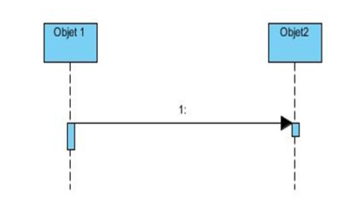
Figure 10: Formalisme d'un message asynchrone

- Messages synchrones : l’émetteur reste bloqué jusqu’à la prise en compte du message par le destinataire. Un message se présente par une flèche en traits pleins, partant de la ligne de l’expéditeur et allant vers celle du destinataire. Ce message peut être suivi d’une réponse qui se représente par une flèche en pointillé.
La figure 11 montre le formalisme d’un message synchrone.
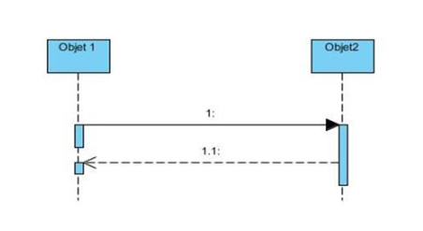
Figure 11: Formalisme d'un message synchrone

La figure 12 représente le diagramme de séquence système du cas d’utilisation « s’authentifier ».
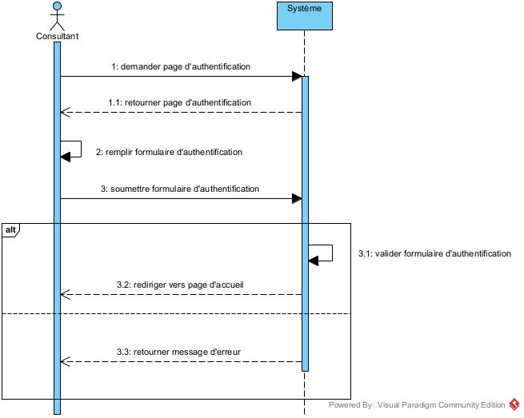

Figure 12: Diagramme de séquence système du cas d'utilisation "s'authentifier"

La figure 13 représente le diagramme de séquence système du cas d’utilisation « lister les personnels d’un département ».
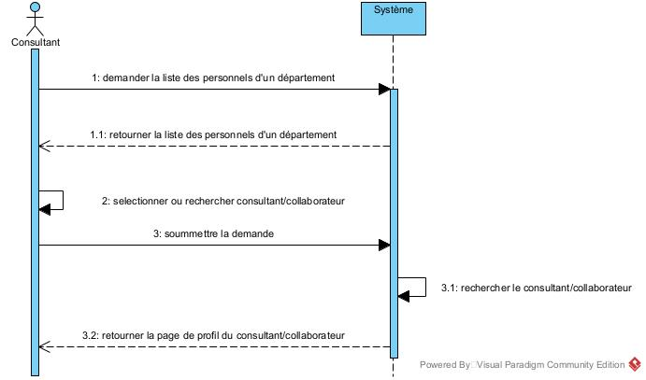

Figure 13: Diagramme de séquence système su cas d'utilisation "lister les personnels d'un département"

La figure 14 représente le diagramme de séquence système du cas d’utilisation « ajouter un personnel ».

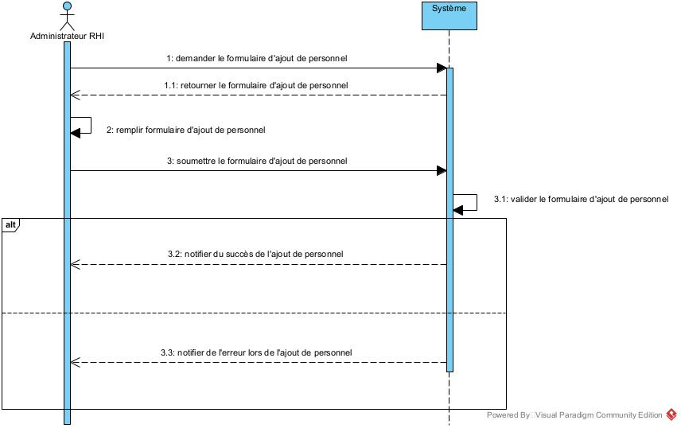

Figure 14: Diagramme de séquence système du cas d'utilisation "ajouter un personnel"

La figure 15 représente le diagramme de séquence système du cas d’utilisation « modifier le profil d’un personnel ».
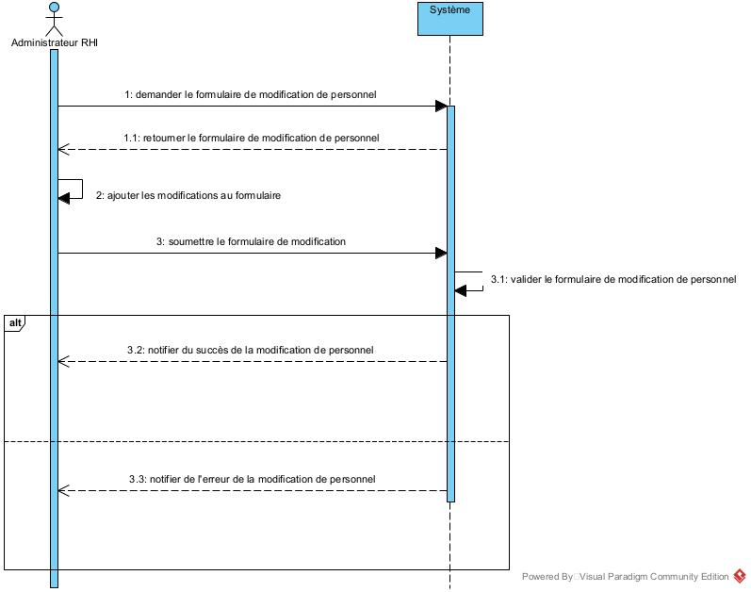

Figure 15: Diagramme de séquence système du cas d'utilisation "modifier le profil d'un personnel"

La figure 16 représente le diagramme de séquence système du cas d’utilisation « supprimer un personnel ».
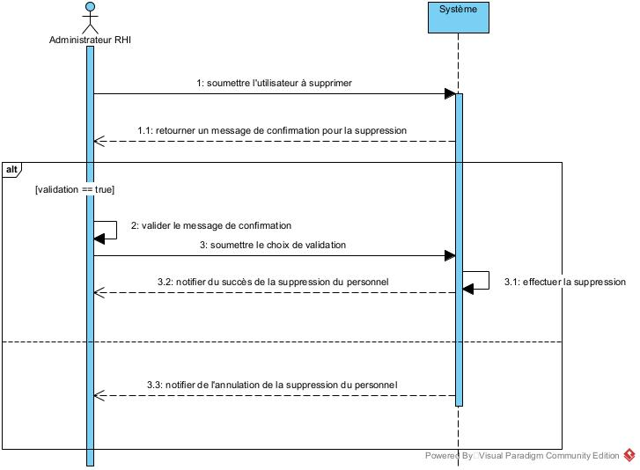

Figure 16: Diagramme de séquence système du cas d'utilisation "supprimer un personnel"

La figure 17 représente le diagramme de séquence système du cas d’utilisation « gérer la demande d’habilitation d’un personnel ».
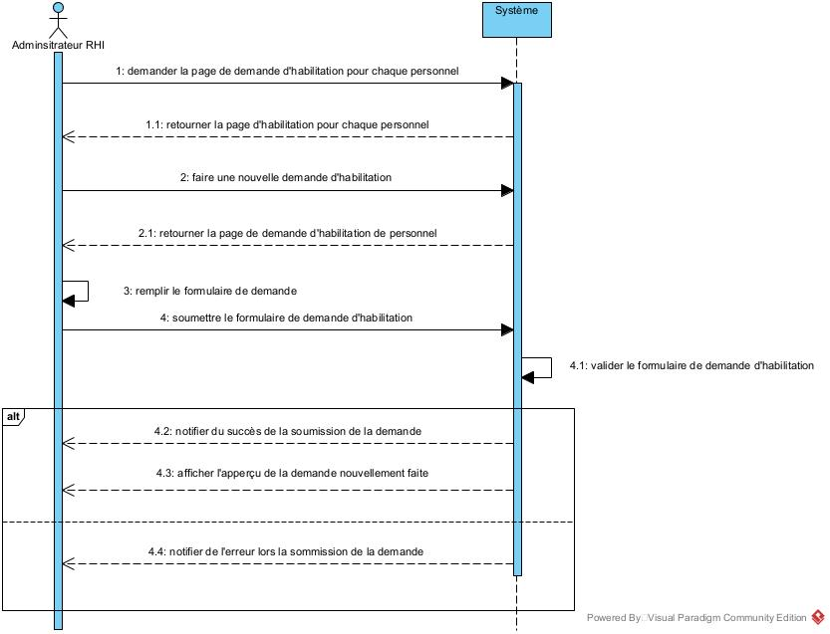

Figure 17: Diagramme de séquence système du cas d'utilisation "gérer la demande d'habilitation d'un personnel"

La figure 18 représente le diagramme de séquence système du cas d’utilisation « ajouter un département ».
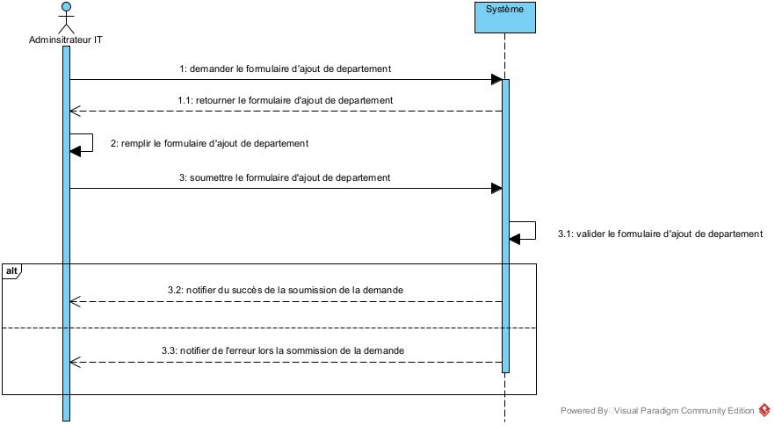

Figure 18: Diagramme de séquence système du cas d'utilisation "ajouter un département"

La figure 19 représente le diagramme de séquence système du cas d’utilisation « modifier un département ».
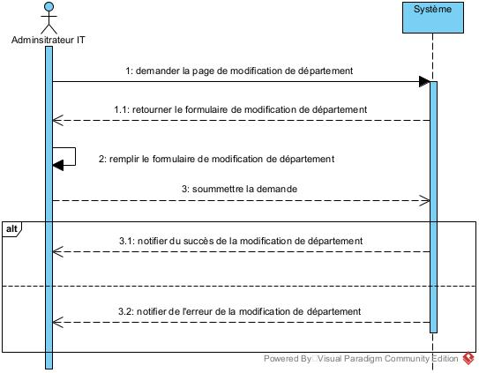

Figure 19: Diagramme de séquence système du cas d'utilisation "modifier un département"

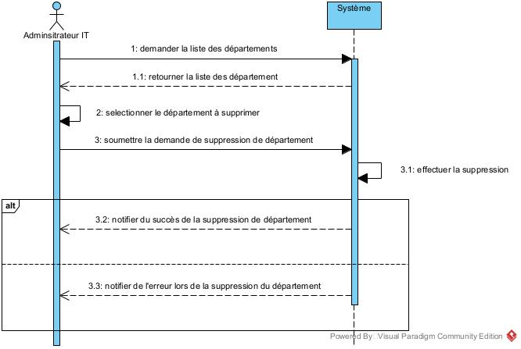
La figure 20 représente le diagramme de séquence système du cas d’utilisation « supprimer un département ».

Figure 20: Diagramme de séquence système du cas d'utilisation « supprimer un département »

La figure 21 représente le diagramme de séquence système du cas d’utilisation « consulter l’historique-info ».

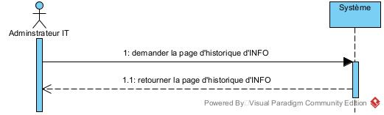

Figure 21: Diagramme de séquence système du cas d'utilisation "consulter l'historique-info"

5.4- Spécifications des besoins techniques

Parallèlement aux besoins fonctionnels, l’application doit répondre à des besoins techniques :
- Une accessibilité à partir d’un navigateur web en passant par le portail de FTHM ;
- Une interface fluide et rapide ;
- Un rafraîchissement périodique des informations ;
- Une possibilité de visualiser l’ensemble du personnel de FTHM ;

5.5- Modèle du domaine

Un modèle du domaine est le modèle conceptuel du domaine. Il comprend tant le comportement que les données. [2] Le modèle de domaine permet de préparer la modélisation orientée objet en aidant à trouver les classes principales du futur modèle statique d’analyse.
La figure 22 représente le modèle de domaine de l’application.
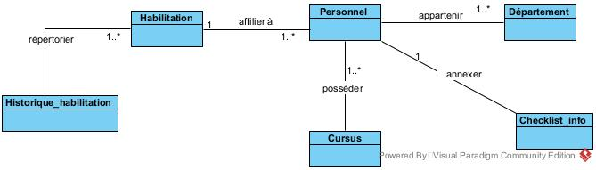

Figure 22: Modèle du domaine

Chapitre 6. Conception détaillée

La conception détaillée est la partie où l’on décrit les besoins fonctionnels en vue de la réalisation du projet. La spécification fonctionnelle représente en détail les exigences du système, de là, on obtient son architecture.

6.1- Architecture du système

Les Framework du langage python utilisent l’architecture MVT (Model – View – Template). Le Framework Flask l’utilise, et s’inspire du patron de conception MVC (Model – View – Controller. Le motif est composé de trois types de modules assurant différents rôles :
- Le modèle interagit avec une base de données via ORM. Tous les modèles sont réunis dans un fichier python models.py ;
- La vue reçoit une requête HTTP et reçoit une réponse HTTP convenable. Les vues se trouvent dans un fichier views.py :
- Le Template est un fichier HTML récupéré par la vue et envoyé au visiteur avec les données des modèles.
La figure 23 montre le principe de l’architecture MVT de l’application.

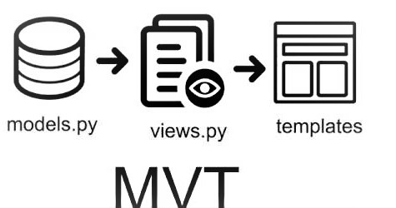

Figure 23: Modèle de l'architecture MVT

6.2- Diagramme de séquence de conception des cas d’utilisation

Le diagramme de séquence de conception est un diagramme de séquence plus détaillé. Le diagramme de séquence système ne montre que les scénarios d’échange entre les acteurs et le système tandis que le diagramme de séquence de conception donne une vue en largeur du déroulement d’une opération en montrant tous les objets impliqués.
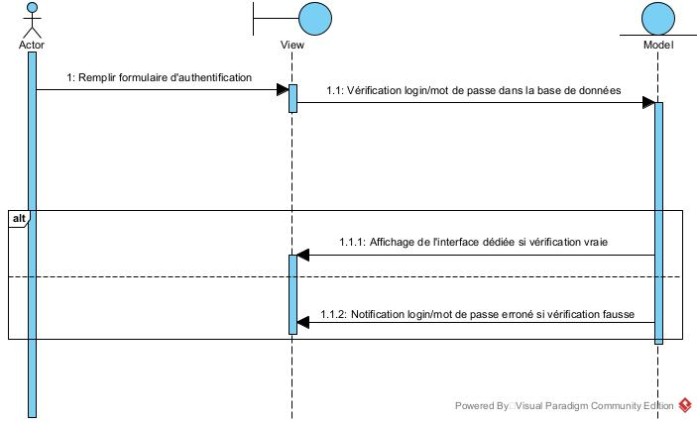
La figure 24 représente le diagramme de séquence de conception du cas d’utilisation « s’authentifier ».

Figure 24: Diagramme de séquence de conception du cas d'utilisation "s'authentifier"

La figure 25 représente le diagramme de séquence de conception du cas d’utilisation « lister les personnels d’un département ».
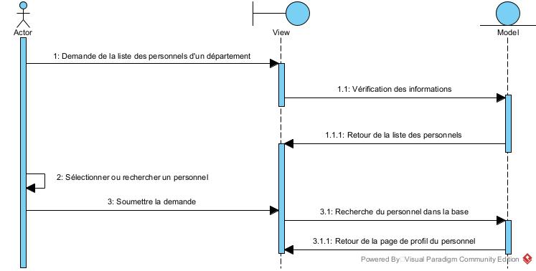

Figure 25: Diagramme de séquence de conception du cas d'utilisation "lister les personnels d'un département"

La figure 26 représente le diagramme de séquence de conception du cas d’utilisation « ajouter un personnel ».
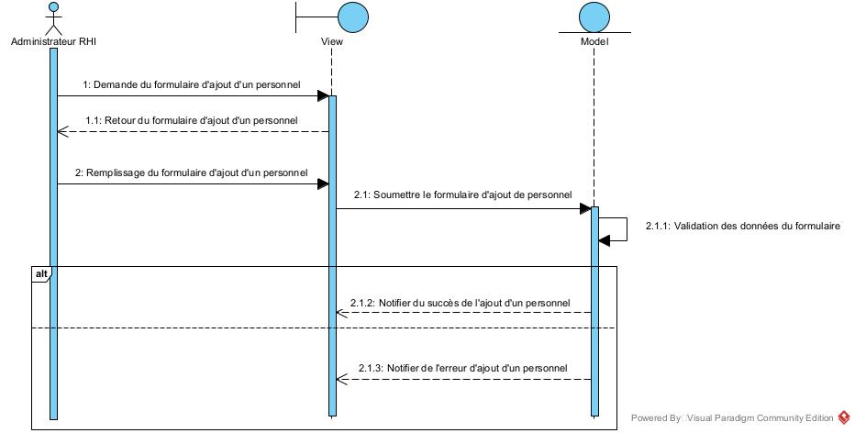

Figure 26: Diagramme de séquence de conception du cas d'utilisation "ajouter un personnel"

La figure 27 représente le diagramme de séquence de conception du cas d’utilisation « consulter l’historique-info ».
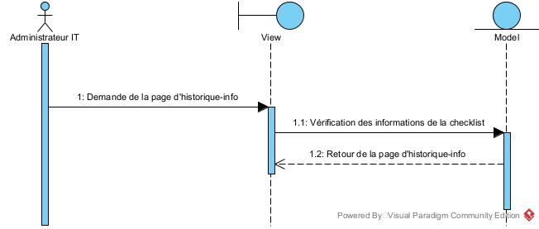

Figure 27: Diagramme de séquence de conception du cas d'utilisation "consulter l'historique-info"

6.3- Diagramme de classe de conception

Le diagramme de classe est considéré comme le plus important de la modélisation orientée objet. Alors que le diagramme de cas d’utilisation montre un système de point de vue des acteurs, le diagramme de classe montre la structure interne. Un diagramme de classe n’est pas adapté pour détailler, décomposer ni illustrer la réalisation d’un cas d’utilisation en particulier. Il s’agit d’une vue statique, car on ne tient pas compte du facteur temporel dans le comportement du système.
Le diagramme de classe se base sur les concepts suivants :
- Classe : description formelle d’un ensemble d’objets ayant une sémantique, des propriétés, et un comportement commun ;
- Association : relation sémantique entre deux ou plusieurs classes ;
- Propriété (attribut) : élément qui permet de décrire une classe ou une association ;
- Cardinalité : nombre d’éléments d’une classe qui participent à la relation. Elle se présente sous forme d’un couple de valeur de la forme « x…y » où x et y sont des entiers naturels ou des variables x>y. Par convention, on utilise « * » au lieu de « 0…* », « 1 » au lieu de « 1…1 » ;
- Agrégation : c’est un type particulier d’associations. Elle met en évidence une classe agrégat et une classe agrégée ;
- Composition : c’est un cas particulier d’agrégation dans laquelle la vie des composants est liée à celle de l’agrégat. Une composition est une association contraignante : la suppression d’un objet agrégat entraîne la suppression des objets agrégés.

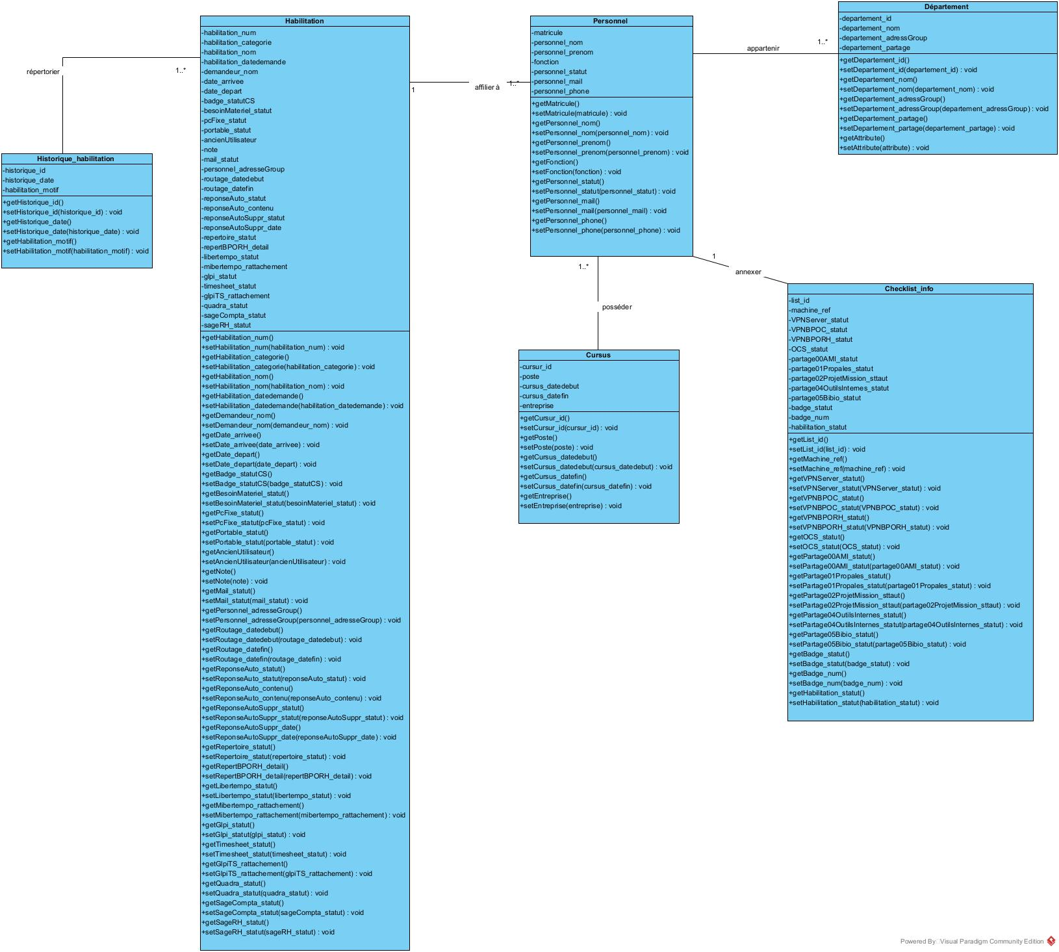
La figure 28 représente le diagramme de classe de conception global.

Figure 28: Diagramme de classe de conception global

6.4- Diagramme de paquetages

Les diagrammes de paquetages sont des diagrammes structurels utilisés pour représenter l’organisation et la disposition de divers éléments modélisés sous forme de paquetages. Un diagramme de paquetage permet de regrouper sous une même appellation un ensemble d’élément de modélisation UML tels que :
- Des classes, des composants, des nœuds, des collaborations ; des cas d’utilisation, …
- Des diagrammes de classes, de collaboration, de séquence, de cas d’utilisation, … [17]

La figure 29 représente le diagramme de paquetage du système.
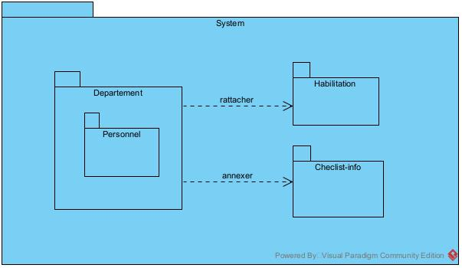

Figure 29:Diagramme de paquetage

6.5- Diagramme de déploiement

Un diagramme de déploiement est une vue statique qui sert à représenter l’utilisation de l’infrastructure physique par le système et la manière dont les composants du système sont répartis ainsi que leurs relations entre eux. Les éléments utilisés par un diagramme de déploiement sont principalement les nœuds, les composants, les associations, et les artefacts. Les caractéristiques des ressources matérielles physiques et des supports de communication peuvent être précisées par stéréotype.

La figure 30 montre le diagramme de déploiement.
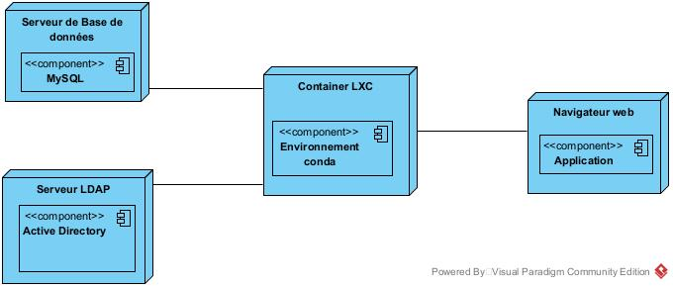

Figure 30: Diagramme de déploiement

Partie III : REALISATION

Chapitre 7. Mise en place de l’environnement de développement

7.1- Installation et configuration des outils

- Visual Paradigm for UML
Pour réaliser les diagrammes UML, nous avons utilisé la version communautaire de Visual Paradigm. La configuration par défaut nous a amplement convenus. La figure 31 indique le site de téléchargement de Visual Paradigm Community Edition.
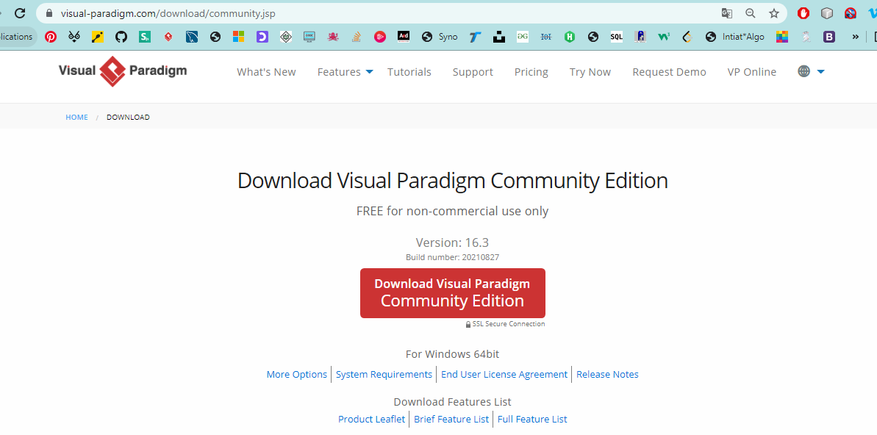

Figure 31: Site de téléchargement de Visual Paradigm
La figure 32 schématise la fenêtre d’installation de Visual Paradigm.
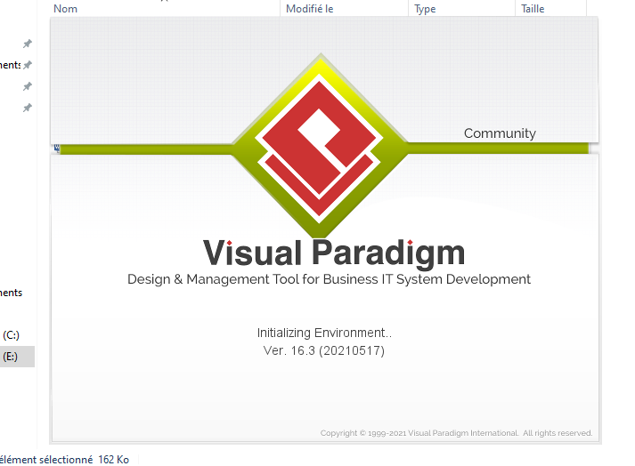

Figure 32: Fenêtre d'installation de Visual Paradigm
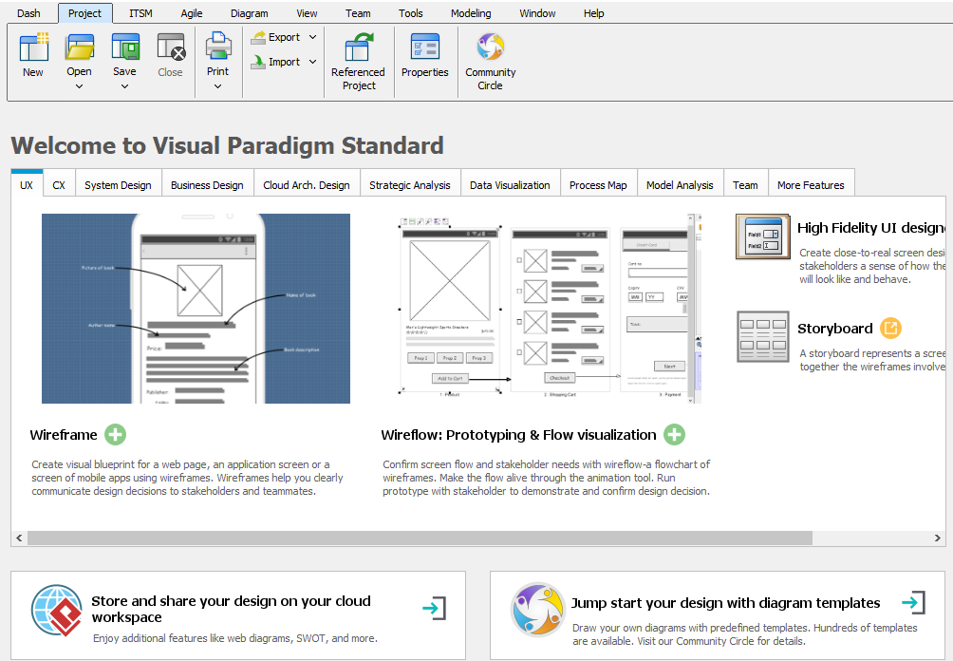
La figure 33 représente la fenêtre d’accueil de Visual Paradigm.

Figure 33: Fenêtre d'accueil de Visual Paradigm

- LXC Containers
LXC, contraction de Linux Containers, est un système de virtualisation utilisant l’isolation comme méthode de cloisonnement au niveau du système d’exploitation. Il est utilisé pour faire fonctionner des environnements Linux isolés les uns des autres dans les conteneurs, partageant le même noyau et une plus ou moins grande partie du système hôte. [18]
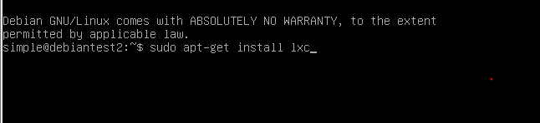
La figure 34 montre la ligne de commande pour l’installation de LXC dans un système Linux.

Figure 34: Ligne de commande d'installation de LXC

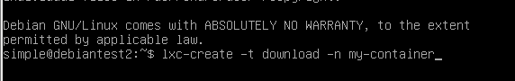
La figure 35 schématise la ligne de commande pour la création d’un LXC.

Figure 35: Ligne de commande de création d'un LXC

- Vim
Vim est un éditeur de texte hautement configurable conçu pour la création et la modification de tout type de texte très efficace.
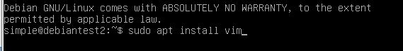
La figure 36 représente la ligne de commande d’installation de Vim sur Linux.

Figure 36: Ligne de commande d'installation de Vim

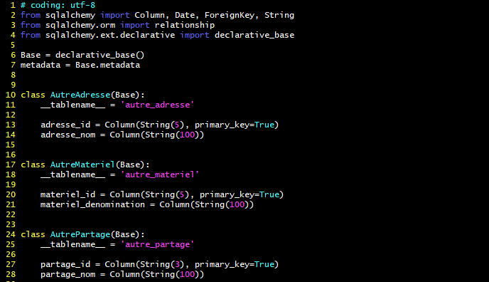
La figure 37 montre l’exemple de fichier édité par Vim.

Figure 37: Exemple de fichier édité sur Vim
- Cygwin
Cygwin est une collection de logiciels libre qui permet à différentes versions de Windows d’émuler un système Unix. Il vise principalement l’adaptation à Windows de logiciels qui fonctionnent sur des systèmes POSIX tels les systèmes GNU/Linux, BSD, Unix. Cygwin simule un environnement Unix sous Windows, rendant possible l’exécution de ces logiciels après une simple compilation. [19]
La figure 38 indique le site de téléchargement de Cygwin.
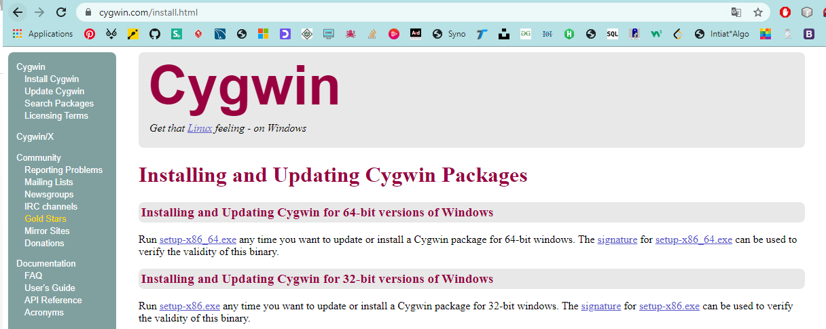
Figure 38: Site de téléchargement de Cygwin

La figure 39 représente la fenêtre d’accueil de Cygwin.
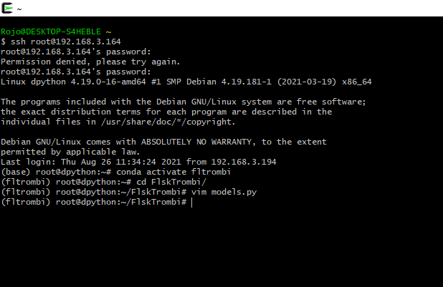
Figure 39: Fenêtre d'accueil de Cygwin

7.2- Architecture de l’application

Une architecture d’application décrit les modèles et les techniques utilisés pour concevoir et créer une application. Notre application est basée sur l’architecture client-serveur, fonctionnant avec l’architecture MVT de Flask-python.
La figure 40 représente l’architecture client-serveur.
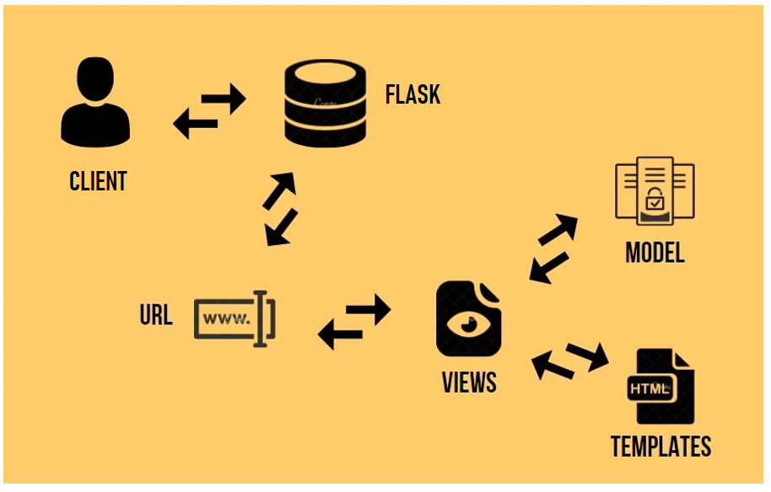

Figure 40: Architecture de l'application

Chapitre 8. Développement de l’application

8.1- Création de la base de données

La base de données est gérée sur Mariadb. On utilise les commandes SQL pour la création de notre base, la création des tables et l’insertion des données.
- CREATE DATABASE trombi_model ;
- USE trombi_model ;
La base de données trombi_model est composée de 11 tables :
- CREATE TABLE `autre_adresse` (
`adresse_id` varchar(5) NOT NULL,
`adresse_nom` varchar(100) DEFAULT NULL
)
- CREATE TABLE `autre_materiel` (
`materiel_id` varchar(5) NOT NULL,
`materiel_denomination` varchar(100) DEFAULT NULL
)

- CREATE TABLE `autre_partage` (
`partage_id` varchar(3) NOT NULL,
`partage_nom` varchar(100) DEFAULT NULL
)

- CREATE TABLE `checklist_info` (
`list_id` varchar(5) NOT NULL,
`machine_ref` varchar(20) DEFAULT NULL,
`VPNServer_statut` varchar(3) DEFAULT NULL,
`VPNBPOC_statut` varchar(3) DEFAULT NULL,
`VPNBPORH_statut` varchar(3) DEFAULT NULL,
`OCS_Statut` varchar(3) DEFAULT NULL,
`partage00AMI_statut` varchar(3) DEFAULT NULL,
`partage01Propales_statut` varchar(3) DEFAULT NULL,
`partage02ProjetMission_statut` varchar(3) DEFAULT NULL,
`partage04OutilsInternes_statut` varchar(3) DEFAULT NULL,
`partage05Biblio_statut` varchar(3) DEFAULT NULL,
`badge_statut` varchar(3) DEFAULT NULL,
`badge_num` varchar(8) DEFAULT NULL,
`habilitation_statut` varchar(10) DEFAULT NULL,
`matricule` varchar(10) NOT NULL
)

- CREATE TABLE `cursus` (
`cursus_id` varchar(10) NOT NULL,
`poste` varchar(100) DEFAULT NULL,
`cursus_datedebut` date DEFAULT NULL,
`cursus_datefin` date DEFAULT NULL,
`entreprise` varchar(100) DEFAULT NULL,
`matricule` varchar(10) NOT NULL
)

- CREATE TABLE `departement` (
`departement_id` varchar(4) NOT NULL,
`departement_nom` varchar(25) DEFAULT NULL,
`departement_adresseGroup` varchar(40) DEFAULT NULL,
`departement_partage` varchar(40) DEFAULT NULL
)

- CREATE TABLE `extension_mail` (
`extension_id` varchar(5) NOT NULL,
`extension_nom` varchar(20) DEFAULT NULL
)

- CREATE TABLE `habilitation` (
`habilitation_num` varchar(5) NOT NULL,
`habilitation_categorie` varchar(12) DEFAULT NULL,
`habilitation_nom` varchar(100) DEFAULT NULL,
`habilitation_datedemande` date DEFAULT NULL,
`demandeur_nom` varchar(60) DEFAULT NULL,
`date_arrivee` date DEFAULT NULL,
`date_depart` date DEFAULT NULL,
`badge_statutCS` varchar(12) DEFAULT NULL,
`besoinMateriel_statut` varchar(3) DEFAULT NULL,
`pcFixe_statut` varchar(3) DEFAULT NULL,
`portable_statut` varchar(3) DEFAULT NULL,
`ancienUtilisateur` varchar(100) DEFAULT NULL,
`note` varchar(250) DEFAULT NULL,
`mail_statut` varchar(3) DEFAULT NULL,
`personnel_adresseGroup` varchar(30) DEFAULT NULL,
`routage_datedebut` date DEFAULT NULL,
`routage_datefin` date DEFAULT NULL,
`reponseAuto_statut` varchar(3) DEFAULT NULL,
`reponseAuto_contenu` varchar(250) DEFAULT NULL,
`reponseAutoSuppr_statut` varchar(3) DEFAULT NULL,
`reponseAutoSuppr_date` date DEFAULT NULL,
`repertoire_statut` varchar(3) DEFAULT NULL,
`repertBPORH_detail` varchar(100) DEFAULT NULL,
`libertempo_statut` varchar(3) DEFAULT NULL,
`libertempo_rattachement` varchar(60) DEFAULT NULL,
`glpi_statut` varchar(3) DEFAULT NULL,
`timesheet_statut` varchar(3) DEFAULT NULL,
`glpiTS_rattachement` varchar(60) DEFAULT NULL,
`quadra_statut` varchar(3) DEFAULT NULL,
`sageCompta_statut` varchar(3) DEFAULT NULL,
`sageRH_statut` varchar(3) DEFAULT NULL,
`matricule` varchar(10) NOT NULL,
`partage_id` varchar(3) NOT NULL,
`adresse_id` varchar(5) NOT NULL,
`materiel_id` varchar(5) NOT NULL,
`extension_id` varchar(5) NOT NULL,
`routage_id` varchar(5) NOT NULL
)

- CREATE TABLE `historique_habilitation` (
`historique_id` varchar(10) NOT NULL,
`historique_date` date DEFAULT NULL,
`habilitation_motif` varchar(100) DEFAULT NULL,
`habilitation_num` varchar(5) NOT NULL
)

- CREATE TABLE `personnel` (
`matricule` varchar(10) NOT NULL,
`personnel_nom` varchar(30) DEFAULT NULL,
`personnel_prenom` varchar(30) DEFAULT NULL,
`fonction` varchar(100) DEFAULT NULL,
`personnel_statut` varchar(20) DEFAULT NULL,
`personnel_mail` varchar(50) DEFAULT NULL,
`personnel_phone` varchar(20) DEFAULT NULL,
`departement_id` varchar(4) NOT NULL
)

CREATE TABLE `routage_mail` (
`routage_id` varchar(5) NOT NULL,
`routage_mail` varchar(50) DEFAULT NULL
)
- ALTER TABLE `autre_adresse`
ADD PRIMARY KEY (`adresse_id`);
- ALTER TABLE `autre_materiel`
ADD PRIMARY KEY (`materiel_id`);
- ALTER TABLE `autre_partage`
ADD PRIMARY KEY (`partage_id`);
- ALTER TABLE `checklist_info`
ADD PRIMARY KEY (`list_id`),
ADD KEY `FKCHECKLIST_78638` (`matricule`);
- ALTER TABLE `cursus`
ADD PRIMARY KEY (`cursus_id`),
ADD KEY `FKCURSUS281864` (`matricule`);
- ALTER TABLE `departement`
ADD PRIMARY KEY (`departement_id`);
- ALTER TABLE `extension_mail`
ADD PRIMARY KEY (`extension_id`);
- ALTER TABLE `habilitation`
ADD PRIMARY KEY (`habilitation_num`),
ADD KEY `FKHABILITATI973510` (`matricule`),
ADD KEY `FKHABILITATI461126` (`partage_id`),
ADD KEY `FKHABILITATI418212` (`adresse_id`),
ADD KEY `FKHABILITATI195550` (`materiel_id`),
ADD KEY `FKHABILITATI195771` (`extension_id`),
ADD KEY `FKHABILITATI393008` (`routage_id`);
- ALTER TABLE `historique_habilitation`
ADD PRIMARY KEY (`historique_id`),
ADD KEY `FKHISTORIQUE322225` (`habilitation_num`);
- ALTER TABLE `personnel`
ADD PRIMARY KEY (`matricule`),
ADD KEY `FKPERSONNEL732714` (`departement_id`);
- ALTER TABLE `routage_mail`
ADD PRIMARY KEY (`routage_id`);
- ALTER TABLE `checklist_info`
ADD CONSTRAINT `FKCHECKLIST_78638` FOREIGN KEY (`matricule`) REFERENCES `personnel` (`matricule`);
- ALTER TABLE `cursus`
ADD CONSTRAINT `FKCURSUS281864` FOREIGN KEY (`matricule`) REFERENCES `personnel` (`matricule`);
- ALTER TABLE `habilitation`
ADD CONSTRAINT `FKHABILITATI195550` FOREIGN KEY (`materiel_id`) REFERENCES `autre_materiel` (`materiel_id`),
ADD CONSTRAINT `FKHABILITATI195771` FOREIGN KEY (`extension_id`) REFERENCES `extension_mail` (`extension_id`),
ADD CONSTRAINT `FKHABILITATI393008` FOREIGN KEY (`routage_id`) REFERENCES `routage_mail` (`routage_id`),
ADD CONSTRAINT `FKHABILITATI418212` FOREIGN KEY (`adresse_id`) REFERENCES `autre_adresse` (`adresse_id`),
ADD CONSTRAINT `FKHABILITATI461126` FOREIGN KEY (`partage_id`) REFERENCES `autre_partage` (`partage_id`),
ADD CONSTRAINT `FKHABILITATI973510` FOREIGN KEY (`matricule`) REFERENCES `personnel` (`matricule`);
- ALTER TABLE `historique_habilitation`
ADD CONSTRAINT `FKHISTORIQUE322225` FOREIGN KEY (`habilitation_num`) REFERENCES `habilitation` (`habilitation_num`);
- ALTER TABLE `personnel`
ADD CONSTRAINT `FKPERSONNEL732714` FOREIGN KEY (`departement_id`) REFERENCES `departement` (`departement_id`);

8.2- Codage de l’application

Le codage de l’application en back-end utilise Flask-python. La figure 41 montre un extrait du code du fichier app.py.
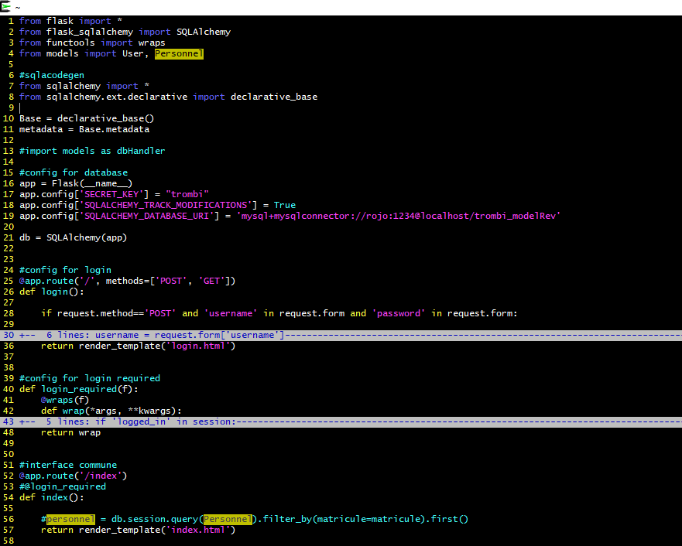
Figure 41: Extrait du code du fichier app.py

Les figures 42 et 43 représentent des portions de code Flask et Jinja HTML.
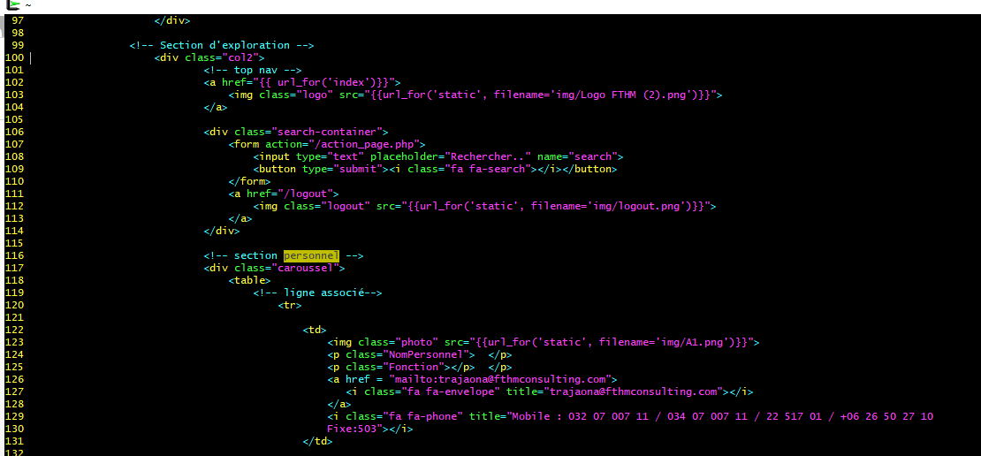
Figure 42: Extrait de code index.html

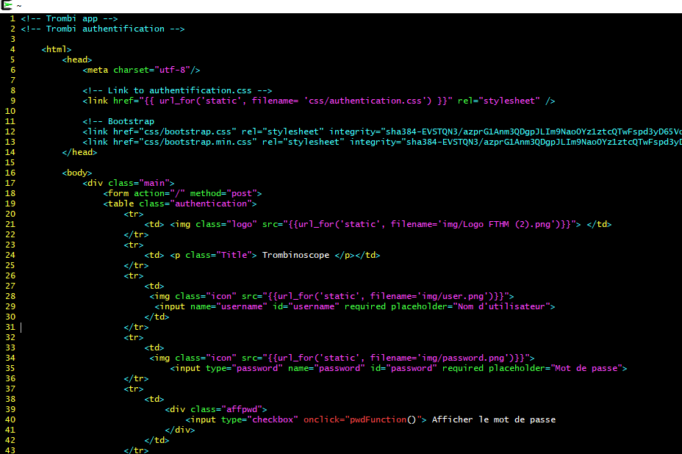
Figure 43: Extrait du code login.html

8.3- Présentation de l’application

L’application se présente dans ces quelques captures d’écran. La figure 44 représente la page d’authentification de l’application.
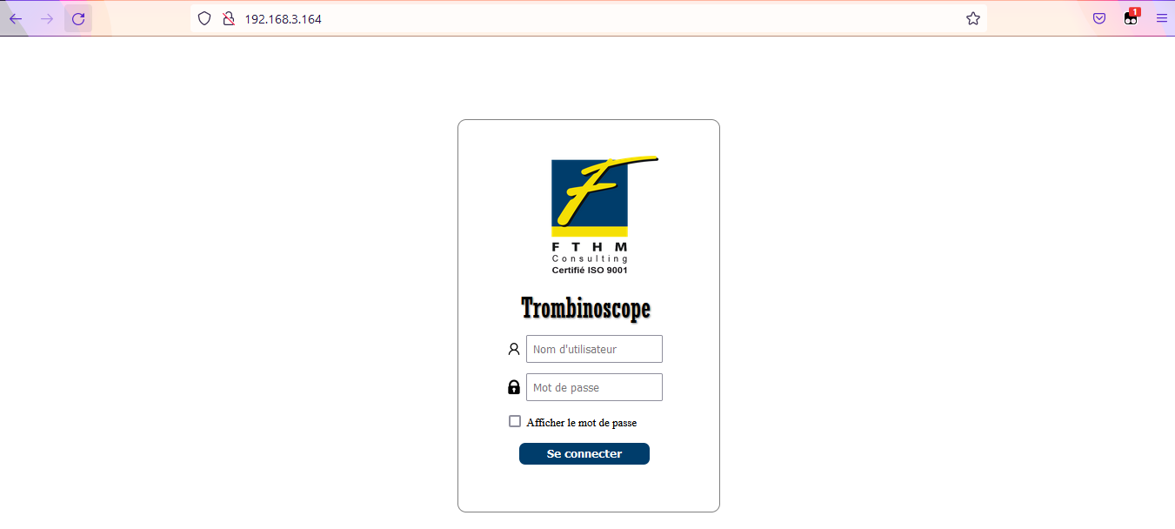
Figure 44: Page d'authentification de Trombinoscope

La figure 45 montre la page d’accueil de l’application.
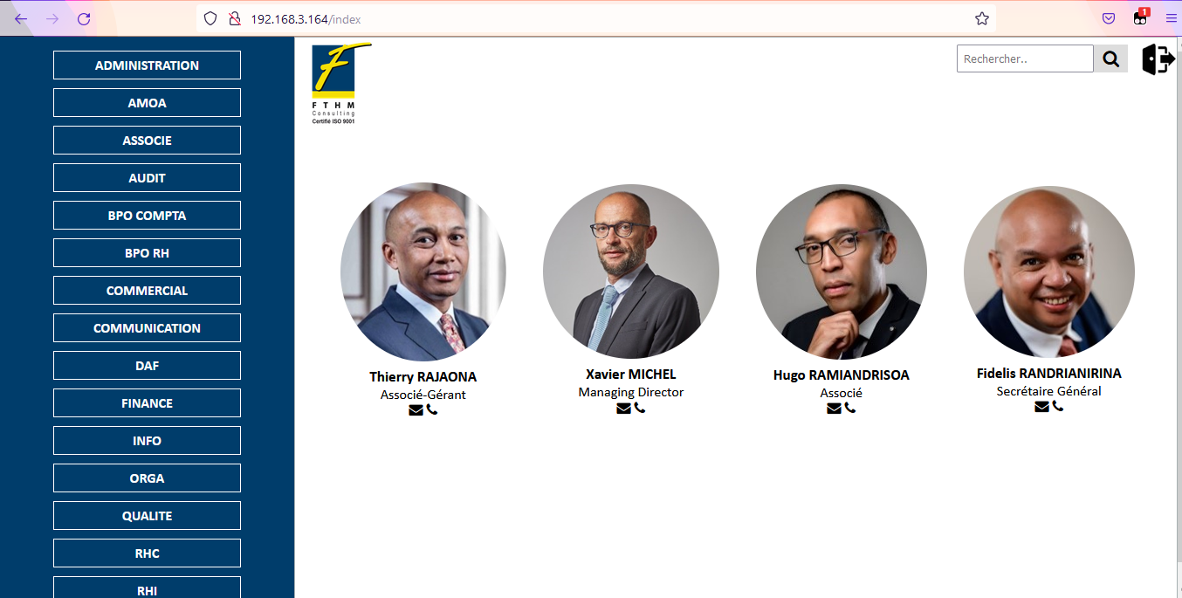
Figure 45: Page d'accueil de Trombinoscope

La figure 46 représente l’interface administrateur de Trombinoscope en étant sur la liste des personnels du département informatique.
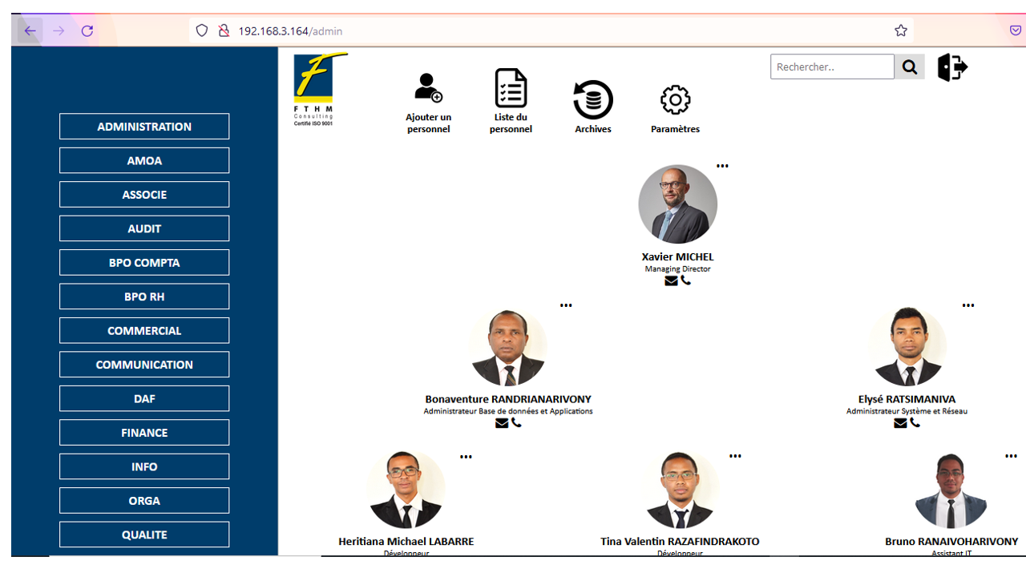
Figure 46: Interface administrateur de Trombinoscope

La figure 47 indique la page d’ajout d’un personnel.
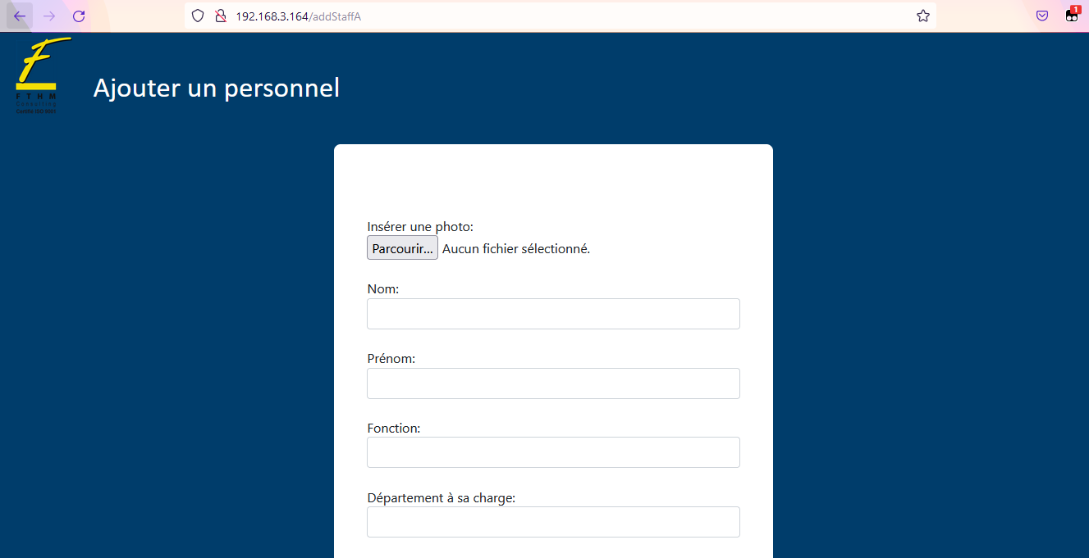
Figure 47: Interface d'ajout d'un personnel

La figure 48 montre la page de la liste du personnel.
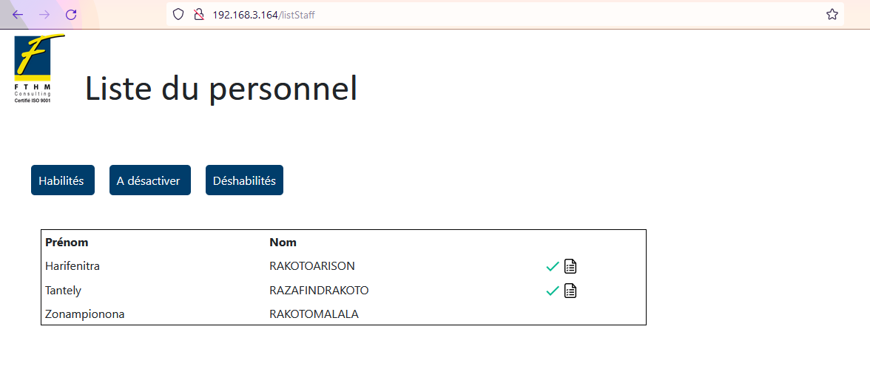
Figure 48: Liste du personnel

La figure 49 montre la page de fiche d’habilitation du personnel.
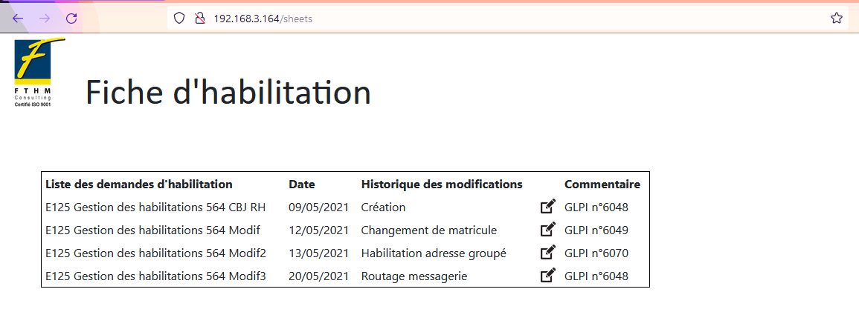
Figure 49: Liste des fiches d'habilitation du personnel

CONCLUSION

Au bout de ce stage passé au sein de la société FTHM Consulting, la refonte de l’application Trombinoscope et la gestion des habilitations a pu être menée à terme. Hormis les difficultés aussi bien techniques que fonctionnelles, le projet a bien été réalisé.
L’analyse des besoins et la modélisation ont été réalisées à partir d’UML. Afin d’avoir une bonne gestion de base de données, MySQL a été utilisé en employant le serveur Mariadb. Pour le développement de l’application, on a choisi le Framework Flask de python.
L’application est vue comme la refonte de l’ancienne version de Trombinoscope. Elle offre la disponibilité de visualiser l’ensemble du personnel de chaque département, avec les informations les concernant. Trombinoscope permet également la gestion de leur habilitation.
Trombinoscope est opérationnel et répond aux besoins de l’utilisateur. Néanmoins, nous pouvons améliorer l’application en y implémentant la vérification de la validation d’une adresse mail, la recherche directe des groupes auxquels le personnel appartient sans effectuer une commande LDAP search, une interface de changement de mot de passe du personnel.
Ce stage a permis de se familiariser avec la vie d’entreprise et d’approfondir les connaissances pratiques en matière de développement d’application, d’assistance et de maintenance informatique.

BIBLIOGRAPHIE

[1] Henry F. Korth, Database Management System Concepts,FK Publications, (ISBN 9789380006338), Seventh Edition, Mars 2019, 1282 pages.
[2] Fowler Martin, Patterns of Enterprise Application Architecture. Addison Wesley, 2003, 116 pages.
[3] Jacques Longchamp, Analyse des besoins pour le développement logiciel, DUNOD, 2015,
305 pages.
[4]. Pascal Roques, 2TUP, Edition Eyrolles 2015, 31 pages.

WEBOGRAPHIE

[5] https://espresso-jobs.com/conseils-carriere/quel-langage-de-programmation-choisir , consulté en Juin 2021
[6] https://tutos-gameserver.fr/2020/01/11/avantages-et-inconvenients-de-python-comment-il-domine-le-monde-de-la-programmation-serveur-dimpression, consulté en Juin 2021
[7] https://ibracilinks.com/blog/quand-et-pourquoi-java-est-utilise-pour-le-developpement-dapplications, consulté en Juillet 2021
[8] https://fr.accentsconagua.com/articles/code/should-you-use-a-php-framework-five-pros-and-cons.html, consulté en Juillet 2021
[9] https://altitudetvm.com/fr/komputer/1522-15-kelebihan-dan-kekurangan-mysql-server-yang-perlu-diketahui.html, consulté en Juillet 2021
[10] https://www.google.com/search?client=firefox-b d&q=PostgreSQL+avantages+et+inconv, consulté en Juillet 2021
[11] https://www.sqlite.org , consulté en Juillet 2021
[12] https://www.javatpoint.com/sqlite-advantages-and-disadvantages, consulté en Juillet 2021
[13] https://www.visual-paradigm.com, consulté en Juillet 2021
[14] https://fr.wikipedia.org/wiki/Dictionnaire_des_donn%C3%A9es, consulté en Août 2021
[15]http://infocenterarchive.sybase.com/help/index.jsp?topic=/com.sybase.stf.poweramc.docs_12.1 consulté en Août 2021
[16]https://fr.wikipedia.org/wiki/Diagramme_de_cas_d%27utilisation#:~:text=Les%20diagrammes%20de%20cas%20d,d'utilisation%20sont%20plus%20appropri%C3%A9s, consulté en Août 2021
[17] https://www.lucidchart.com/pages/fr/diagramme-package-uml, consulté en Août 2021
[18] https://fr.wikipedia.org/wiki/LXC, consulté en Août 2021
[19] https://fr.wikipedia.org/wiki/Cygwin, consulté en Août 2021

GLOSSAIRE

Architecture : le résultat d'un processus de sélection naturelle rapide où les critères de
compétitivité s'appellent modularité, maintenabilité, portabilité, efficacité, évolutivité. Sous la pression de ces critères et du continuel renouvellement des technologies, l'architecture des
applications a progressivement évolué du système Mainframe à l'application Web en passant par le client / serveur et les systèmes distribués.
Conteneur : Le conteneur apporte une virtualisation de l'environnement d'exécution (processeur, mémoire vive, réseau, système de fichier…) et non pas de la machine. Pour cette raison, on parle de « conteneur » et non de « machine virtuelle ».
Framework : un ensemble de bibliothèques et de conventions permettant le développement
rapide d’applications. Il fournit suffisamment de briques logicielles et impose suffisamment de rigueur pour pouvoir produire une application aboutie et facile à maintenir.
Habilitation : Lorsqu’un consultant est embauché chez FTHM, il est habilité à avoir un nom d’utilisateur et un mot de passe pour accéder aux outils internes. L’ensemble des accès autorisés est réuni dans une fiche d’habilitation.
Refonte : Le fait de remanier afin d’améliorer.
Serveur : Ordinateur détenant des ressources particulières et qu'il met à la disposition d'autres ordinateurs par l'intermédiaire d'un réseau. On parle d’« architecture client-serveur». Il existe différents types de serveurs : serveur d'applications, serveur de base de données, serveur de charge, serveur de fichiers, serveur d'impressions.
Système : Un système est tout aussi bien un logiciel qu'un matériel, ou le couple matériel/logiciel, ou encore un ensemble de matériels et/ou de logiciels.
Trombinoscope : Un trombinoscope est une liste des photographies des membres d'une organisation, d'un groupe, d'une classe.

TABLE DES MATIERES

CURRICULUM VITAE I
SOMMAIRE GENERAL II
REMERCIEMENTS IV
LISTE DES FIGURES V
LISTE DES TABLEAUX VII
NOMENCLATURE VIII
INTRODUCTION 1
Chapitre 1. Présentation de l’Ecole Nationale d’Informatique 3
1.1- Information d’ordre générale 3
1.2- Missions et historiques 3
1.3- Organigramme institutionnel de l’ENI 4
1.4- Domaines et spécialisation 6
1.5- Architecture et formations pédagogiques 6
1.6- Relation de l’ENI avec les entreprises et organismes 8
1.7- Partenariat au niveau international 9
1.8- Débouchés professionnels des diplômés 10
1.9- Ressources humaines 12
Chapitre 2. Présentation de FTHM Consulting 13
2.1- Information générale 13
2.2- Localisation 13
2.3- Organigramme de FTHM Consulting 14
2.4- Départements et missions 14
2.5- Evolution professionnelle 16
2.6- Relation travailleur-employeur 17
2.7- Activités sociales 17
Chapitre 3. Description du projet 18
3.1- Formulation 18
3.2- Objectif et besoins de l’utilisateur 18
3.3- Moyens nécessaires à la réalisation du projet 18
3.4- Résultats attendus 19
Chapitre 4. Analyse préalable 21
4.1- Analyse de l’existant 21
4.2- Critique de l’existant 22
4.3- Conception avant-projet 22
Chapitre 5. Analyse conceptuelle 30
5.1- Dictionnaire des données 30
5.2- Règles de gestion 34
5.3- Représentation et spécifications des besoins 34
5.4- Spécifications des besoins techniques 55
5.5- Modèle du domaine 55
Chapitre 6. Conception détaillée 56
6.1- Architecture du système 56
6.2- Diagramme de séquence de conception des cas d’utilisation 57
6.3- Diagramme de classe de conception 59
6.4- Diagramme de paquetages 61
6.5- Diagramme de déploiement 61
Chapitre 7. Mise en place de l’environnement de développement 64
7.1- Installation et configuration des outils 64
7.2- Architecture de l’application 68
Chapitre 8. Développement de l’application 69
8.1- Création de la base de données 69
8.2- Codage de l’application 75
8.3- Présentation de l’application 77
CONCLUSION 80
BIBLIOGRAPHIE VIII
WEBOGRAPHIE VIII
GLOSSAIRE IX
TABLE DES MATIERES X
RESUME XII
ABSTRACT XII

RESUME

Le stage effectué chez FTHM Consulting résume la mise en œuvre de la conception et la réalisation de la refonte de l’application Trombinoscope et la gestion des habilitations. Cette application permet de visualiser l’ensemble du personnel de chaque département et de gérer leur habilitation tout en effectuant des suivis.
Nous avons observés qu’une entreprise a besoin que le membre de son personnel puisse se connaître davantage, surtout en ces moments où le télétravail est encouragé. En même temps, la société peut faire un suivi du mouvement de son personnel et des matériels attribués.
Une étude détaillée a été faite pour recenser les données nécessaires à la conception du projet. Ensuite une claire planification a confirmé la possibilité de la refonte de l’application. Grâce aux dernières technologies, comme le Framework Flask, le développement de l’application a été facilement procédé.
Mots clés : département, Flask, habilitation, personnel, refonte, suivi, Trombinoscope.

ABSTRACT

The internship at FTHM Consulting involved the design and implementation of the recast of the Trombinoscope application and the management of authorizations. This application makes it possible to visualize all the staff of each department and to manage their authorizations while carrying out follow-ups.
We have observed that a company needs its staff to know each other better, especially in these times when teleworking is encouraged. At the same time, the company can track the movement of its staff and assigned materials.
A detailed study was made to identify the data needed to design the project. Then a clear planning confirmed the possibility of redesigning the application. Thanks to the latest technologies, such as the Flask Framework, the development of the application was easily done.
Keywords: authorization, department, Flask, recast, staff, tracking, Trombinoscope.

